**UNIVERSIDAD TECNOLÓGICA DE PANAMÁ**

**FACULTAD DE INGENIERÍA DE SISTEMAS COMPUTACIONALES**

**DEPARTAMENTO DE COMPUTACIÓN Y SIMULACIÓN DE SISTEMAS**

**DISEÑO DE SUB-SISTEMA DE ALERTA TEMPRANA PARA DESASTRES NATURALES PROVOCADOS POR LLUVIAS**

**INTEGRANTES:**

**JONATHAN MUÑOZ (8-931-1036)**

**JOSÉ BATISTA (8-913-18)**

**ASESOR: LUIS ABDIEL JULIO**

**2021**

**UNIVERSIDAD TECNOLÓGICA DE PANAMÁ**

**FACULTAD DE INGENIERÍA DE SISTEMAS COMPUTACIONALES**

**DISEÑO DE SUB-SISTEMA DE ALERTA TEMPRANA PARA DESASTRES NATURALES PROVOCADOS POR LLUVIAS**

**ASESOR: LUIS ABDIEL JULIO**

**INTEGRANTES:**

**JONATHAN MUÑOZ (8-931-1036)**

**JOSÉ BATISTA (8-913-18)**

**TRABAJO DE GRADUACIÓN PARA OPTAR AL TÍTULO DE LICENCIATURA EN INGENIERÍA DE SISTEMAS Y COMPUTACIÓN**

**2021**

# AGRADECIMIENTO

Mi sincero agradecimiento a todos los profesores que Dios puso en mi vida, que con la ayuda de todos y cada uno me iluminaron el camino a lograr una de mis metas propuestas que es el obtener el título de Licenciatura en Ingeniería de Sistemas y Computación.

Gracias a mi familia que Dios me regalo, con su apoyo incondicional siempre me brindaron las fuerzas necesarias para lograr mi meta.

Gracias a Dios por darme la vida y con ella haber conocido a grandes personas, muchos de ellos se convirtieron en amigos, incluso en familia, y de ellos muchos llegaron a ser fuentes de inspiración en mi vida.

José Batista

Agradezco a mi padre por haber sido el apoyo gigantesco que ha dado a mi educación y formación, guiándome por el camino correcto y motivándome a ser mejor persona y profesional. A mi mamá por ser esa heroína que está para mí no importa lo que necesite ni cuando, ella hará un esfuerzo gigantesco por cumplirlo.

Gracias a esos amigos que me apoyaron durante mis estudios, en los que podía confiar en los momentos más estresantes y con los cuales conviví.

Gracias a esos profesores increíbles que me enseñaron tanto en el área académica como en el desarrollo personal, que fueron capaces de darme décadas de experiencia y conocimiento en mí.

Jonathan Muñoz

# DEDICATORIA

A Dios, por permitirme la vida que se me fue otorgada, por ser mi guía espiritual y darme la dicha de culminar mis estudios, por todas las cosas buenas que me ha regalado, por su misericordia, y por darme a muchas personas valiosas en mi vida.

A mi muy apreciada madre, por su amor que me ha demostrado a diario desde que me trajo a este mundo, por su cariño y consejos que siempre los voy a tener presente durante toda mi vida ya que son mi fuente motora para seguir adelante siempre.

A mi amada Jareny, por el amor que me ha brindado por varios años, por siempre entenderme y darme los ánimos en los momentos que siempre los necesité y por estar presente en los momentos más importantes en mi vida.

José Batista

Este estudio es de todo corazón para mis queridos padres, quienes han sido mi fuente de inspiración y me han fortalecido cuando pensaba en rendirme, quienes continuamente brindan su apoyo moral, espiritual, emocional y financiero.

A mi hermano, hermana, amigos, profesores y compañeros que compartieron sus palabras de consejo y aliento para terminar mis estudios.

Jonathan Muñoz

**INDICE DE CONTENIDO**

AGRADECIMIENTO i

DEDICATORIA ii

RESUMEN 1

SECCIÓN 1: IDENTIFICACIÓN DEL PROBLEMA 2

CAPITULO 1: FUNDAMENTACIÓN DEL PROYECTO 3

1.1. Antecedentes 4

1.2. Objetivos del Proyecto 7

1.3. Alcance 7

1.4. Justificación 7

1.5. Metodología 8

1.6. Estructura del documento 9

SECCIÓN 2: MARCO TEÓRICO 10

CAPITULO 2: SISTEMAS DE ALERTA TEMPRANA (SAT) 11

2.1. Definición 12

2.2. Sistemas comunitarios de alerta temprana 12

2.3. Importancia 13

2.4. Tipos de sistemas de alerta temprana (Organización de las Naciones Unidas, 2021) 15

CAPITULO 3: DESASTRES NATURALES 19

3.1. Definición 20

3.2. ¿Qué tan naturales son? 20

3.3. Desastres naturales provocados por lluvias 21

3.4. Impacto de desastres naturales 21

CAPITULO 4: SISTEMAS DE ALERTA TEMPRANA EN PANAMÁ 27

4.1. Inventario 28

4.2. Características del funcionamiento de los sistemas de Panamá 31

4.3. Organización del Centro de Operaciones de Emergencia en Panamá 35

4.4. Instituciones participantes en los SAT 36

4.5. Flujo de información para la toma de decisiones operativas en Panamá 36

4.6. Flujo de proceso de declaración de alerta 37

4.7. Sostenibilidad de los SAT 37

CAPITULO 5: REDES Y TELECOMUNICACIONES 39

4.8. Definición 40

4.9. Tipos de Redes 41

SECCIÓN 3: DESARROLLO DE LA MONOGRAFÍA 45

CAPITULO 6: DISEÑO DE SUB-SISTEMA DE ALERTA TEMPRANA PARA DESASTRES 46

6.1. Análisis de requerimientos (usuarios, aplicación, red, dispositivos) 47

6.1.1. Especificación de los requerimientos: 48

6.1.2. Especificación de los dispositivos 50

6.2. Casos de Uso 56

6.3. Arquitectura (diagrama funcional – esquemático del sistema) 61

6.4. Definición de alcance del proyecto 64

6.6. Diseño 65

Diagrama de flujo de datos 66

CONCLUSIÓN Y RECOMENDACIONES 67

TRABAJO FUTURO 69

REFERENCIAS BIBLIOGRÁFICAS 70

**INDICE DE ILUSTRACIONES**

Ilustración 1 - Mapa de Inventario de SAT (Fuente: UDELAS) 29

Ilustración 2 - Flujo de información para la toma de decisiones operativas en Panamá (Fuente: UDELAS) 36

Ilustración 3 - Flujo de proceso de declaración de alerta (Fuente: SINAPROC) 37

Ilustración 4 - Ejemplo de redes de telecomunicaciones (Enlepoch, 2016). 40

Ilustración 5 - Figura 1. Arduino Uno (Amazon, ARDUINO UNO REV 3 [A000066], 2017) 50

Ilustración 6 - Kit Solar Arduino (e-ika, 2018) 51

Ilustración 7 - Sensor de agua (Jecrespom, 2018) 52

Ilustración 8 - Sensor de lluvia 53

Ilustración 9 - Switch Ethernet (Cisco, Switch Ethernet 10/100 de 8 puertos Cisco SRW208L:, 2008) 53

Ilustración 10 - Router inalámbrico (Cisco, 2013) 54

Ilustración 11 - Altavoz mono (Amazon, 2015) 55

Ilustración 12 - . Banco de energía de respaldo (Amazon, 2018) 56

Ilustración 13 - Diagrama del Caso de uso 1. Fuente: Propia (2021) 59

Ilustración 14 - Diagrama del Caso de uso 2. Fuente: Propia (2021) 61

Ilustración 15 - Diagrama de Solución del problema 62

Ilustración 16 - Sensores recopiladores de datos 63

Ilustración 17 - Envió de datos 63

Ilustración 18 – Envío de la señal de alerta 63

Ilustración 19 - Diagrama del subsistema de alerta temprana Fuente: Propia (2021) 66

**INDICE DE TABLAS**

Tabla 1 - Inventario de Sistemas de Alerta Temprana 29

Tabla 2 - Instituciones participantes en los SAT 36

Tabla 3 - Especificación de requisitos. Fuente: Propia (2021) 50

Tabla 4 - Caso de uso 1 57

Tabla 5. Descripción del Caso de uso 1 58

Tabla 6. Caso de uso 2 60

Tabla 7. Descripción del Caso de uso 2 61

**INDICE DE GRÁFICAS**

Gráfica 1 - Porcentaje de Sistemas Instalados en Panamá por Región Geográfica (Fuente: UDELAS) 30

Gráfica 2 - Variación porcentual del tipo de Sistema Evaluado, según tipo de amenaza (Fuente: UDELAS) 30

Gráfica 3 - Calificación de los Sistemas (Fuente: UDELAS) 35

Gráfica 4 - 4.3. Organización del Centro de Operaciones de Emergencia en Panamá (Fuente: UDELAS) 35

# RESUMEN

Hoy en Panamá, no se cuenta con un sistema que ayude además de las fuerzas de tarea conjunta del país, ayude a la población panameña, los desastres naturales como lo son los deslizamientos de tierra se podrán detectar con un tiempo anticipado el estado de las cerros y montañas.

El Sistemas de Alerta Temprana se desarrolla bajo un contexto estructurado en forma de preguntas, este documento contiene los elementos significativos de este sistema, incluyendo su importancia, necesidades, beneficios, actores y, sobre todo, los mecanismos de participación de la Comunidad e Instituciones relacionadas, tanto en las fases de promoción y diseño como de aplicación y sostenibilidad.

Se intentará abordar el tema de manera general, iniciando por conceptos, definiciones, importancia, objetivos y aplicaciones del Sistemas de Alerta Temprana, explicando el funcionamiento, los recursos a utilizar, sus componentes, beneficios y aportes de un SAT al proceso de desarrollo de las comunidades.

Este contenido nos permite la identificación y descripción de lo que es un Sistema de Alerta Temprana, además que se sugiere mecanismos de participación, aportes y compromisos de las distintas entidades de nuestro país, en los diferentes procesos dirigidos a fortalecer el sistema, incluyendo un glosario que permitirá una mayor comprensión de los temas tratados.

En este Sistemas de Alerta Temprana se hace más el énfasis a la parte de Inundaciones, dado que estos eventos se generan con frecuencia en gran parte del país, ocasionando pérdidas de vidas y bienes, ampliaremos sobre los sistemas operados por los habitantes de las comunidades.

El sistema de alerta temprana que actualmente funciona en panamá solo informa los estados de los desastres naturales y/o antrópicos a los funcionarios internos de la institución como lo son el SINAPROC y ETESA, la población solo se entera mediante comunicados que expresen mediante los noticieros y radios.

La solución que ve el grupo para esta problemática es implementar un nuevo sistema de alerta, que funcione igual para todas las instituciones que se involucre con prevención, mitigación y respuesta post desastres, además de estas, un mecanismo para advertir y notificar el nivel de afectación a la población en tiempo real, todo esto es para prevenir las perdidas tanto material y de la vida humana.

# SECCIÓN 1: IDENTIFICACIÓN DEL PROBLEMA

## CAPITULO 1: FUNDAMENTACIÓN DEL PROYECTO

### Antecedentes

Se ha desarrollado un sistema de alerta temprana en el estado Vargas, en Venezuela, con la instalación de 65 pluviómetros ubicados en las comunidades que recolectan datos de precipitaciones. Estos se cargan a través de un portal en el sitio web del Instituto Nacional de Meteorología e Hidrología (INAMEH). (Bravo, Hernández, Llatas, & Salcedo, 2010)

Asimismo, se llevó a cabo la implementación de limnímetros ubicados en cauces y arroyos, también en muros y postes de luz donde han quedado las marcas de inundaciones pasadas.

En Chiriquí, Panamá, se evaluó el riesgo de inundaciones y deslizamientos de tierra en el área de estudio para generar información de línea base que cubra aspectos de identificación de áreas susceptibles a riesgos de deslizamientos (metodología Vahrson Mora) e inundaciones (modelo de simulación Floodarea y comunidad cartográfica), así como como información sobre las percepciones locales y las estrategias para reducir los riesgos. (Gálvez-Hooper, 2013)

Se caracterizaron hechos históricos, se estimó la vulnerabilidad y las áreas más vulnerables se ubicaron cerca de la cuenca alta del río Chiriquí Viejo, provincia de Chiriquí, Panamá.

El Perú promueve la investigación y proporciona una base empírica a la comunidad internacional sobre la carga de enfermedad y los problemas de salud relacionados con los desastres y los conflictos, con el fin de mejorar la preparación y las respuestas a estas emergencias humanitarias. El Control de Crecimiento y Desarrollo (CRED) capacita a gerentes de campo, estudiantes, socorristas y profesionales de la salud en el manejo de emergencias humanitarias a corto y largo plazo. (Yábar, 2014)

Asimismo, en Perú, se creó una metodología para la planificación de un Sistema de Alerta Temprana (SAT) de inundaciones para la región de Madre de Dios, en Perú, con el uso de herramientas SIG, mostrando la capacidad de la tecnología para ser un aliado en la predicción y prevención de amenazas de desastres por eventos extremos, de fácil manejo y manejo, con el fin de detectar áreas vulnerables o propensas a inundaciones. (Yábar, 2014)

Las herramientas utilizadas son Arcgis 10 con las extensiones 3D Analyst y hec-Georas, así como el software de modelado hidrológico hec-ras.

En Chile, investigaron amenazas naturales en geositios de interés patrimonial en la costa sur del desierto marginal de Atacama, entre Chañaral y el río Copiapó. Los peligros naturales presentaron una gran diversidad de formas, tipos de rocas y depósitos fósiles, entre los que destacan algunos geositios, lugares significativos para la geociencia, la cultura y el turismo de naturaleza. (Castro, Marquardt, & Zúñiga, 2010)

Los geositios constituyen un recurso de importancia patrimonial con potencial para la conservación y apoyo de actividades turísticas sostenibles en la región de Atacama. La vulnerabilidad del ambiente árido morfodinámico de la zona costera se manifiesta en la ocurrencia de amenazas naturales por sismicidad y tsunamis, remociones masivas y flujos. Se caracterizan y analizan los peligrosos fenómenos naturales de la costa sur de Atacama, previniendo sus efectos sobre las actividades de los habitantes, sobre sus bienes y sobre la infraestructura existente. (Pradenas, 2014)

También en Chile, se desarrolló un umbral de deslizamiento de precipitación empírico para la provincia de Concepción. Los deslizamientos de tierra son procesos frecuentes en Chile y en el mundo, provocados por factores como procesos geológicos y geomorfológicos, y por estímulos externos como la lluvia. La posibilidad de un deslizamiento se produce a partir del momento en que se forma un talud natural o se construye un talud artificial. Esto ha dado lugar a numerosos estudios en el mundo sobre el tema de las amenazas por deslizamientos de tierra y estabilidad de taludes, mediante la determinación de umbrales críticos que relacionan las lluvias con los deslizamientos de tierra. (Peña-Rincón, 2014)

En Colombia se mostró un monitoreo y un Modelo Sistémico de Deslizamiento Superficial para Manizales, generando una propuesta para el monitoreo de deslizamientos y un estudio de la dinámica de sistemas para integrar deslizamientos superficiales y profundos. (Peña-Rincón, 2014)

En Argentina, se creó una zonificación de susceptibilidad para procesos de remoción masiva en la cuenca del río Tartagal, presentando el primer mapa de zonificación de susceptibilidad para procesos de remoción masiva para la cuenca del río Tartagal (Salta, Argentina), utilizando técnicas de sensores remotos y un SIG. El área afectada y el volumen de material removido durante la avalancha de 2009 causaron decenas de muertes en esta comunidad. (Carvajal, 2012)

En Ecuador, se analizaron los componentes estructurales y funcionales para el diseño de un sistema de alerta integral a nivel institucional por potenciales inundaciones en el Distrito Metropolitano de Quito, en Ecuador, que presenta lluvias en períodos de tiempo muy cortos, especialmente en los meses de marzo. , Abril, mayo y octubre. Este fenómeno provocaría que se sobrepasara la capacidad de conducción de aguas pluviales del sistema de alcantarillado, y de drenaje y absorción de los suelos, y se generarían inundaciones en las zonas bajas, planas y quebradas de la ciudad. La vulnerabilidad aumenta o disminuye en la medida en que la sociedad de respuesta, las instituciones u organizaciones estén lo suficientemente preparadas para minimizar la exposición a un peligro de inundación. Para ello, se han construido obras de infraestructura, regulación hídrica y de retención sólida en los taludes y arroyos para prevenir y mitigar riesgos. (Proaño-Pachucho, 2016)

También se anunció el riesgo de deslizamientos de tierra por lluvias en la microcuenca de Comas, en Concepción, Chile, ubicada en el departamento de Junín, en dos distritos: Comas, provincia de Concepción, e Ingenio, provincia de Huancayo, entre altitudes. 3060 metros sobre el nivel del mar y 4800 metros sobre el nivel del mar. Dadas sus características geográficas, geológicas, geomorfológicas, climáticas y socioeconómicas, es altamente vulnerable a los deslizamientos de tierra porque recibe periódicamente lluvias intensas que conllevan un riesgo de deslizamientos de tierra, provocando graves problemas agrícolas y sociales. Por tanto, el manejo de cuencas y microcuencas debe tener como foco fundamental la reducción de este riesgo, principalmente el asociado a fenómenos hidroclimáticos, inundaciones, deslizamientos de tierra, avalanchas y sequías, entre otros. (Carvajal, 2012)

### Objetivos del Proyecto

#### **Objetivo General**

* Diseñar un Sub-Sistema de Alertas para desastres naturales provocados por lluvias.

#### **Objetivos Específicos**

* Identificar áreas más afectadas por lluvias en Panamá
* Modelar casos de uso para el Sistema de Alerta Temprana
* Plantear arquitectura de red para el Sistema de Alerta Temprana

### Alcance

El alcance del diseño del proyecto se limitará a alertar, mediante los distintos dispositivos con los que se contará como bocinas, luces, campanas, plataforma en tiempo real y entre otros, para prevenir y alertar sobre los distintos fenómenos a la ciudadanía y autoridades competente para así evacuar y evitar pérdidas mayores. Para esto se tendrá un equipo de personas trabajando para mantener el sistema en buenas condiciones y no tener error alguno.

Los sistemas de alerta también deben ser de carácter amplio y accesible a todos los usuarios.

Deben entregar mensajes claros y concisos, adaptados al contexto cultural y social en cuestión.

La capacidad de entregar información vital a la población en riesgo no ha sido siempre satisfactoria. En muchos casos, los mecanismos locales para comunicar el riesgo e interpretar las alertas siguen siendo deficientes. A menos que se vincule con la capacidad, recursos y tradiciones locales, es posible que la información técnica sea de escasa utilidad.

### Justificación

Los avances de la ciencia y la tecnología en el último decenio han aumentado las posibilidades de que la alerta temprana reduzca la pérdida de vidas humanas.

El desarrollo de nuevas tecnologías de la información y la rapidez de las comunicaciones mundiales han aumentado considerablemente la disponibilidad de información y la alerta temprana de amenazas naturales y desastres de origen natural. Actualmente, estos avances tecnológicos permiten monitorear y pronosticar mejor las condiciones climáticas extremas.

Busca mantener a la población que reside en áreas propensas a manifestarse fenómenos naturales y/o desastres antrópicos que pueden ocasionar desbordamiento de los ríos, oleajes en las costas y deslizamientos de tierra. Como primera instancia, alertar tanto a la población como a las instituciones de tarea conjunta para realizar un inmediato movimiento a las zonas afectadas y así salvaguardar las vidas de los ciudadanos.

### Metodología

Para lograr el desarrollo de esta monografía se llevaron a cabo 3 etapas, para las cuales se cumplieron plazos establecidos previamente. A continuación, presentamos las etapas, junto con las actividades realizadas:

#### **Etapa 1: Identificar áreas más afectadas por lluvias en Panamá**

* Deslizamientos de tierra
* Inundaciones

#### **Etapa 2: Analizar los requerimientos para el diseño del Sistema de Alerta Temprana**

* Requerimientos de usuario
* Requerimientos de aplicación
* Requerimientos de red
* Requerimientos de dispositivo

#### **Etapa 3: Plantear arquitectura de red para el Sistema de Alerta Temprana**

* Especificar dispositivos del sistema
* Diseño de red de un subsistema de alerta temprana para las lluvias e inundaciones
* Definir diagrama de flujo de datos del sistema

### Estructura del documento

Este trabajo monográfico se encuentra distribuido en tres secciones las cuales se centrar en un total de seis capítulos, los mismos están estructurados de la siguiente forma:

En la **primera sección** encontramos la identificación del problema.

Dentro de la misma está el **capítulo 1**, el cual está dedicado a la fundamentación del proyecto, analizando la situación actual y aportes que se han hecho en los antecedentes, los objetivos que se han definido del proyecto, su alcance y justificación.

La **segunda sección** se enfoca en el marco teórico del proyecto. En donde encontramos los siguientes capítulos:

* En esta sección encontramos el **capítulo 2**, en el que se define los Sistemas de Alerta Temprana, su importancia, factores muy relevantes como los tipos de SAT que existen.
* También se cuenta con el **capítulo 3**, en donde presenta el concepto de los desastres naturales, cómo nos afectan.
* También está el **capítulo 4**, que se centra en el tema de la situación actual de panamá con respecto a los Sistemas de Alerta Temprana
* Por último, en esta sección está el **capítulo 5** que da una vista amplia acerca de las redes y telecomunicaciones.

Y la tercera **sección está** centralizada en el desarrollo de la monografía.

En dónde el **capítulo 6** engloba todo el proceso llevado a cabo para definir los requerimientos para el diseño del sistema. Como los requisitos de red, aplicación, dispositivos y usuario.

# SECCIÓN 2: MARCO TEÓRICO

## CAPITULO 2: SISTEMAS DE ALERTA TEMPRANA (SAT)

### 2.1. Definición

Los sistemas de alerta temprana son medios mediante los cuales las personas reciben información relevante y oportuna de manera sistemática antes de un desastre para poder tomar decisiones informadas y actuar. La palabra sistema se utiliza para referirse a la interacción entre una serie de elementos destinados a facilitar la comunicación y una respuesta rápida para proteger y ayudar a los necesitados. (Organización de las Naciones Unidas, 2021)

Hay cuatro elementos básicos en un sistema de alerta temprana donde cada parte debe funcionar de manera eficiente para que el sistema tenga éxito (Oficina de las Naciones Unidas para la Reducción del Riesgo de Desastres, 2006):

* **El conocimiento de los riesgos**: crea un conocimiento básico sobre los riesgos (peligros y vulnerabilidades) y las prioridades en un nivel determinado.
* **El monitoreo**: es la actividad de seguimiento lógica para mantenerse actualizado sobre cómo esos riesgos y vulnerabilidades cambian a lo largo del tiempo.
* **La capacidad de respuesta**: insiste en que cada nivel pueda reducir el riesgo una vez que se detectan y anuncian las tendencias; esto puede ser mediante actividades de mitigación de pretemporada, evacuación o reflejos de agacharse y cubrirse, según el tiempo de espera de una advertencia.
* **La comunicación de advertencia**: empaqueta la información de monitoreo en mensajes procesables entendidos por aquellos que los necesitan y están preparados para escucharlos.

### 2.2. Sistemas comunitarios de alerta temprana

Aunque a menudo se la denomina la “última advertencia” en un ATS de extremo a extremo, es mejor imaginarse a la comunidad como la “primera advertencia”, donde la información de advertencia debe al menos llegar y actuar en consecuencia. Las comunidades bien informadas están familiarizadas con los riesgos prioritarios. Las comunidades son los primeros en responder en la protección de sus hogares y de las personas desfavorecidas. Muchas comunidades están motivadas y son capaces de impulsar los SAT de forma independiente desde el nivel local sin esperar información o advertencias del exterior, mientras que otras comunidades están preparadas para recibir o monitorear información de advertencia y, posteriormente, organizar e implementar un conjunto de respuestas apropiadas. (León, 2020)

Los desastres son causados ​​en parte por peligros externos, pero también provienen de la vulnerabilidad:

* Las personas están en el lugar equivocado
* En el momento equivocado
* Sin la protección o los recursos adecuados para responder a una advertencia

Por lo tanto, las alertas tempranas por sí solas no evitan que los peligros se conviertan en desastres. La acción temprana, que cubra todas las escalas de tiempo, también es esencial. Es una inversión en el futuro y se ha demostrado que es eficaz para atenuar los efectos de los desastres. En todo el mundo, se están invirtiendo importantes esfuerzos en capacitar a los voluntarios para que tomen un papel activo en el seguimiento de los riesgos que influyen en sus comunidades. Al hacerlo, aprenden a emitir y responder a las advertencias que surgen del monitoreo. Donde y cuando los sistemas nacionales de alerta temprana están activos, estos sistemas comunitarios de alerta temprana complementan los mandatos gubernamentales para proteger vidas y medios de subsistencia. (Robbins, 2020)

### 2.3. Importancia

Los sistemas de alerta temprana existen desde hace mucho tiempo. Las tribus antiguas en el Pacífico observaron los signos precursores de tsunamis en el océano para advertir a sus comunidades. De manera similar, las tribus en África y en las Américas observaron los cielos para advertir sobre un clima potencialmente catastrófico. En el pasado reciente, una mejor comprensión de los peligros naturales que desencadenan desastres y el despliegue de sensores y medios de comunicación mejorados para transmitir los datos a los observatorios en los países ha permitido mejorar los sistemas de alerta temprana y ampliar la lista de peligros bajo vigilancia. (Rogers & Tsirkunov, 2010)

La importancia de los sistemas de alerta temprana ha sido reconocida por la comunidad de gestión de desastres y se menciona explícitamente en el Sistema de Sendai para la Reducción del Riesgo de Desastres 2015-2030 en la Prioridad 4 (Mejorar la preparación para desastres para una respuesta eficaz y "Reconstruir mejor" en la recuperación, rehabilitación y reconstrucción) y en la Meta G (Aumentar sustancialmente la disponibilidad y el acceso a los sistemas de alerta temprana multirriesgo y la información y las evaluaciones del riesgo de desastres para las personas para 2030).

La comunidad del cambio climático también reconoció la relevancia de los sistemas de alerta temprana e incluyó la necesidad de llevar a cabo tales esfuerzos en el Acuerdo Climático de París (Artículo 7, párrafo 7c). (Sanchez & Reyes, 2015)

Se han implementado sistemas de alerta temprana y ahora se operan a nivel local para algunos peligros como inundaciones; ya nivel nacional para abordar una variedad de peligros. Además, se han realizado esfuerzos bajo el paraguas de las Naciones Unidas desde la década de los noventa para promover la implementación o mejora de los sistemas de alerta temprana en todo el mundo, incluso a través de la cooperación internacional.

La Oficina de las Naciones Unidas para la Reducción del Riesgo de Desastres (UNDRR) define un sistema de alerta temprana como "un sistema integrado de monitoreo, previsión y predicción de amenazas, evaluación del riesgo de desastres, sistemas y procesos de actividades de comunicación y preparación que permite a las personas, comunidades, gobiernos, empresas y otros a tomar medidas oportunas para reducir los riesgos de desastres antes de que se produzcan eventos peligrosos ". (Organización de las Naciones Unidas, 2020)

En 2003, los expertos que participaron en la Segunda Conferencia Internacional de Alerta Temprana introdujeron el concepto actual de sistemas de alerta temprana eficientes o centrados en las personas basado en cuatro elementos:

1. Conocimiento del riesgo de desastres basado en la recopilación sistemática de datos y evaluaciones del riesgo de desastres.
2. Detección, seguimiento, análisis y previsión de los peligros y posibles consecuencias
3. Difusión y comunicación, por una fuente oficial, de advertencias autorizadas, oportunas, precisas y procesables e información asociada sobre probabilidad e impacto.
4. Preparación a todos los niveles para responder a las advertencias recibidas

En los últimos años, se ha promovido a nivel internacional el concepto de sistemas de alerta temprana multirriesgo. Dichos sistemas abordan varios peligros y / o impactos de tipo similar o diferente en contextos donde los eventos peligrosos pueden ocurrir solos, simultáneamente, en cascada o acumulativamente a lo largo del tiempo, considerando los posibles efectos interrelacionados. Durante la Tercera Conferencia Mundial de la ONU sobre Reducción del Riesgo de Desastres celebrada en Sendai, Japón, en marzo de 2015, varias organizaciones de la ONU, incluida UNOOSA, y otras organizaciones regionales y nacionales unieron fuerzas para lanzar la **Red Internacional sobre Sistemas de Alerta Temprana de Riesgos Múltiples**. (Estrategia Internacional para la Reducción de Desastres, 2005)

Las tecnologías espaciales están desempeñando su papel en la contribución a los sistemas de alerta temprana, incluso a través de las telecomunicaciones por satélite, la observación de la Tierra y los esfuerzos de investigación que se están realizando para implementar el uso de los sistemas mundiales de navegación por satélite. Además, la comunidad espacial comenzó a dedicar esfuerzos a la implementación de sistemas de alerta temprana para el clima espacial y los objetos cercanos a la Tierra.

ONU-SPIDER contribuye a los esfuerzos de alerta temprana creando conciencia sobre las aplicaciones de los diferentes tipos de tecnologías espaciales en combinación con datos in situ para mejorar los sistemas de alerta temprana existentes. Además, es miembro de la Red Internacional de Sistemas de Alerta Temprana de Riesgos Múltiples (IN-MHEWS).

### 2.4. Tipos de sistemas de alerta temprana (Organización de las Naciones Unidas, 2021)

Hay varias formas de clasificar los sistemas de alerta temprana.

#### **2.4.1. Por tipo de peligro**

Se han desarrollado e implementado sistemas de alerta temprana para:

* Peligros geológicos como tsunamis, terremotos, actividad volcánica y deslizamientos de tierra
* Riesgos hidrometeorológicos, incluido el clima severo en tierra y mar, inundaciones, sequías, huracanes, tifones y ciclones, tornados, olas de frío y calor, etc.
* incendios forestales
* Peligros biológicos que incluyen plagas de insectos como brotes de langostas y floraciones de algas nocivas
* Peligros para la salud, incluidas enfermedades transmitidas por vectores, virus y otros tipos de enfermedades
* Para plagas y enfermedades en cultivos y ganado.

#### **2.4.2. Por el nivel en el que se opera**

* Sistemas de alerta temprana centrados en la comunidad o en las personas, operados a un nivel más local por un gobierno municipal o una comunidad. Los sistemas más típicos de este tipo abordan las inundaciones.
* Sistemas nacionales de alerta temprana operados por una agencia gubernamental a nivel nacional como un departamento meteorológico, un observatorio o instituto geológico, un ministerio de salud o agricultura.
* Los sistemas regionales operaban a un nivel más regional.
* Sistemas globales operados a nivel internacional por organizaciones internacionales como la OMS y la FAO.

#### **2.4.3. Como sistema de riesgo único o multirriesgo**

Riesgo único: los sistemas operados por la comunidad suelen abordar solo un tipo de peligro.

Riesgos múltiples: los departamentos meteorológicos, los ministerios de salud y agricultura operan sistemas de alerta temprana que abordan una variedad de peligros o peligros en cascada.

#### **2.4.4. Tecnologías espaciales para alerta temprana**

Si bien hay tres tipos de tecnologías espaciales, incluidas las telecomunicaciones por satélite, la observación de la Tierra y el GNSS, en este momento las telecomunicaciones por satélite y la observación de la Tierra se utilizan con mayor frecuencia en varios tipos de sistemas de alerta temprana.

Las telecomunicaciones por satélite se utilizan de dos formas:

* Transmitir datos de sensores desplegados en áreas remotas a observatorios, donde se analizan y se utilizan para elaborar pronósticos sobre eventos potencialmente catastróficos.
* Transmitir alertas de una región geográfica a otra, particularmente en el caso de tsunamis.

La observación de la Tierra se utiliza en varios tipos de sistemas de alerta temprana. Algunos ejemplos de aplicaciones incluyen:

* Para rastrear la trayectoria de ciclones, tifones y huracanes en el mar antes de que toquen tierra
* Evaluar la gravedad de las sequías en comparación con las sequías históricas.
* Determinar la presencia de puntos calientes en volcanes activos.
* Monitorear el progreso de las inundaciones en cuencas muy grandes.
* Determinar la posible expansión o deformación de un cono volcánico antes de una erupción.
* Para realizar un seguimiento de los movimientos de masas activos, incluidos los deslizamientos de tierra
* Las agencias espaciales han creado aplicaciones para combinar imágenes de satélite para generar productos relevantes que se pueden utilizar en sistemas de alerta temprana en todo el mundo.

Por ejemplo, el programa Copernicus de la Comisión Europea opera varias aplicaciones útiles:

* Observatorio mundial de la sequía
* Sistema europeo de concienciación sobre inundaciones
* Sistema europeo de información sobre incendios forestales

Además, el programa Copernicus ofrece acceso gratuito a imágenes de satélite recopiladas por la flota de satélites europeos Sentinel. La mayor resolución y frecuencia de visita permiten aplicaciones en tipos específicos de sistemas de alerta temprana. Se pueden encontrar más repositorios de imágenes satelitales a través de la página de fuentes de datos del portal de conocimiento. (European Space Agency, 2014)

En los Estados Unidos, la Administración Nacional Oceanográfica y Atmosférica (NOAA) y el Servicio Geológico de los Estados Unidos (USGS) brindan acceso a imágenes satelitales de satélites lanzados por los Estados Unidos a usuarios de todo el mundo, de forma gratuita. La combinación de imágenes satelitales archivadas y actualizadas se está abriendo camino en varios sistemas de alerta temprana, incluidos los de sequía. Además, NOAA opera el Sistema de Información Global sobre Sequías (GDIS). Además, la información generada por el Centro Nacional de Huracanes (NHC) se utiliza en los países del Caribe y Centroamérica como parte de sus esfuerzos de alerta temprana.

#### **2.4.5. Alerta temprana de peligros en el espacio ultraterrestre**

Varias agencias espaciales están uniendo fuerzas con observatorios astronómicos para monitorear los peligros extraterrestres, incluidos los NEO y el clima espacial. (Organización de las Naciones Unidas, 2020)

La Red Internacional de Alerta de Asteroides (IAWN) se estableció junto con el Grupo Asesor de Planificación de Misiones Espaciales (SMPAG) como un esfuerzo internacional, apoyado por UNOOSA, para hacer frente a los objetos cercanos a la Tierra, incluidos los meteoritos.

Además, las agencias espaciales y los observatorios astronómicos también están uniendo fuerzas para monitorear el clima espacial, incluidas las tormentas solares o geomagnéticas, con el apoyo de la OMM.

## CAPITULO 3: DESASTRES NATURALES

### 3.1. Definición

Una definición ampliamente aceptada caracteriza los desastres naturales como "aquellos elementos del medio ambiente físico, dañinos para el hombre y causados por fuerzas ajenas a él". Más específicamente, en este documento, el término "desastre natural" se refiere a todos los elementos atmosféricos, hidrológicos, fenómenos geológicos y de incendios forestales que, debido a su ubicación, gravedad y frecuencia, tienen el potencial de afectar negativamente a los seres humanos, sus estructuras o sus actividades. El calificativo "natural" elimina fenómenos exclusivamente creados por el hombre como la guerra, la contaminación y la contaminación química. Los peligros para los seres humanos no necesariamente relacionados con el entorno físico, como las enfermedades infecciosas, también se excluyen de la consideración aquí. (Organization of American States, 2021)

### 3.2. ¿Qué tan naturales son?

Independientemente del término "natural", un desastre natural tiene un elemento de participación humana. Un evento físico, como una erupción volcánica, que no afecta a los seres humanos es un fenómeno natural pero no un desastre natural. Un fenómeno natural que ocurre en un área poblada es un evento peligroso. Un evento peligroso que causa un número inaceptablemente grande de muertes y / o daños a la propiedad abrumadora es un desastre natural. En áreas donde no hay bienes humanos, los fenómenos naturales no constituyen amenazas ni resultan en desastres. Por lo tanto, esta definición está en desacuerdo con la percepción de los peligros naturales como estragos inevitables causados ​​por las fuerzas desenfrenadas de la naturaleza. Cambia la carga de la causa de los procesos puramente naturales a la presencia concurrente de actividades humanas y eventos naturales. (Organization of American States, 2021)

Aunque los seres humanos pueden hacer poco o nada para cambiar la incidencia o la intensidad de la mayoría de los fenómenos naturales, tienen un papel importante que desempeñar para garantizar que los eventos naturales no se conviertan en desastres por sus propias acciones. Es importante comprender que la intervención humana puede aumentar la frecuencia y gravedad de los peligros naturales. Por ejemplo, cuando se quita la base de un cuerpo de tierra para dejar espacio para un asentamiento, la tierra puede moverse nuevamente y enterrar el asentamiento. La intervención humana también puede causar peligros naturales donde antes no existían. Finalmente, la intervención humana reduce el efecto mitigante de los ecosistemas naturales. La destrucción de los arrecifes de coral, que elimina la primera línea de defensa de la costa contra las corrientes oceánicas y las marejadas ciclónicas, es un claro ejemplo de una intervención que disminuye la capacidad de un ecosistema para protegerse a sí mismo. Un caso extremo de intervención humana destructiva en un ecosistema es la desertificación, que, por su propia definición, es un peligro "natural" inducido por el hombre.

### 3.3. Desastres naturales provocados por lluvias

Las fuertes lluvias generan tres peligros: las inundaciones, desbordamientos y deslizamientos de tierra. (UNAM, 2020)

Si se vive en un área baja y plana, cercana a un río, al mar o aguas abajo de una presa, es necesario estar preparados para enfrentar las posibles inundaciones y responder adecuadamente.

Así mismo, si vive en cañadas o cerca de los cauces de los ríos, es necesario tener cuidado con el agua que se desborda de su cauce natural, generando corrientes que pueden arrastrar piedras, lodo, troncos de árboles y otros escombros.

El tercer peligro es ocasionado por el reblandecimiento de los suelos por las lluvias y la inmoderada tala de árboles, que facilita el desprendimiento de una masa de tierra en las laderas de los cerros, o cortes de caminos.

### 3.4. Impacto de desastres naturales

Los desastres naturales pueden tener un impacto que cambia la vida de las personas y familias que tienen la suerte de sobrevivir. Pero el efecto de los desastres naturales se puede sentir a nivel de comunidad, ciudad y estado, o muchas veces puede afectar a todo un país. Los desastres naturales también pueden tener enormes impactos ambientales, incluso cuando las comunidades humanas no se ven relativamente afectadas. Qué tan bien se absorbe el impacto de un desastre tiene mucho que ver con la intensidad del impacto y el nivel de preparación y resiliencia del sujeto afectado.

Incluso antes de la industrialización del mundo moderno, los desastres naturales eran una realidad. Hay registros de viajes migratorios de nativos americanos fuera de la costa de Florida específicamente para evitar huracanes estacionales. Sin embargo, con la modernización de muchas sociedades en todo el mundo y los cambios que nuestras actividades industriales han traído al medio ambiente, muchos desastres naturales relacionados con el clima han ganado tanto en frecuencia como en intensidad. Esto se traduce en un mayor impacto global de los desastres naturales en todos los niveles. (Sharrieff, 2018)

#### **3.4.1. Impacto Individual**

A nivel individual, el impacto a menudo se puede sentir física, mental y emocionalmente. Los desastres naturales causan destrucción de propiedad, pérdida de recursos financieros y lesiones o enfermedades personales. La pérdida de recursos, seguridad y acceso a la vivienda puede dar lugar a migraciones masivas de población en los países menos desarrollados.

Después de experimentar un desastre natural, muchas personas desarrollan graves trastornos por estrés postraumático o se retiran a estados de depresión. Otros desarrollan asociaciones negativas con el medio ambiente, en países más desarrollados; esto también puede dar lugar a importantes migraciones de población.

#### **3.4.2. Impacto comunitario**

Las comunidades que experimentan un desastre natural también deben absorber los impactos de estos eventos destructivos. Muchas comunidades locales pierden tanto en recursos económicos que la recuperación se vuelve difícil, si no casi imposible. Algunas comunidades encuentran oportunidades después de un desastre para reconstruir comunidades mejores y más fuertes que antes. Las comunidades a menudo deben reconocer los cambios demográficos, culturales y de población como resultado del impacto del desastre natural en sus ciudadanos individuales.

#### **3.4.3. Impacto Economico**

En 2005, el huracán Katrina devastó Nueva Orleans y la costa del golfo de Mississippi. Solo en Nueva Orleans, más de 200.000 viviendas fueron destruidas; más del 70 por ciento de la población residente tuvo que ser reubicado al menos temporalmente fuera del área metropolitana de Nueva Orleans. Además, se necesitaron enormes sumas de asistencia federal para ayudar a impulsar los esfuerzos de recuperación en la ciudad y la región circundante. Se perdieron para la ciudad estimaciones de más de $ 105 a $ 150 mil millones en ingresos fiscales reducidos, pérdida de infraestructura, gastos de esfuerzos de recuperación y pérdida de ingresos normales. Más allá de las pérdidas económicas de Nueva Orleans, se estima que la economía de los Estados Unidos sufrió una pérdida del 2 por ciento del producto interno bruto general dentro de un año del desastre como resultado directo del huracán y su impacto en esta importante ciudad portuaria internacional.

#### **3.4.4. Impacto Ambiental**

Así como un fenómeno natural puede cambiar el paisaje de nuestra vida personal, así como los aspectos de nuestra comunidad, también los diferentes tipos de desastres pueden alterar drásticamente el entorno natural. Los ciclones que ocurrieron en Myanmar en 2008, o los incendios forestales que se extendieron por California en 2009 son ejemplos de cómo áreas de tierra que detallan ecosistemas completos pueden sufrir daños o transformarse dramáticamente a partir de un solo desastre. A mayor escala, el debate sobre cómo abordar el cambio climático global y los impactos naturales resultantes se ve además puntuado por estimaciones de aumentos del nivel del mar que hundirán por completo a algunas naciones insulares. Además, la rápida desalinización de los océanos de agua salada causada por el deshielo de los glaciares podría privar al mundo del 30 por ciento o más de su suministro de pescado comestible, y la pérdida de arrecifes de coral por la misma causa pondría a numerosas regiones costeras en peligro de maremotos y marejadas.

#### **3.4.5. Impacto a grupos vulnerables**

Debido al contexto social, político y cultural de muchos lugares en todo el mundo, las mujeres a menudo se ven afectadas de manera desproporcionada por los desastres. En el tsunami del Océano Índico de 2004, murieron más mujeres que hombres, en parte debido al hecho de que menos mujeres sabían nadar. Durante y después de un desastre natural, las mujeres corren un mayor riesgo de verse afectadas por la violencia de género y son cada vez más vulnerables a la violencia sexual (Nour, 2011). La aplicación policial interrumpida, las regulaciones laxas y el desplazamiento contribuyen a un mayor riesgo de violencia de género y agresión sexual. Las mujeres que han sido afectadas por la violencia sexual tienen un riesgo significativamente mayor de contraer infecciones de transmisión sexual, lesiones físicas singulares y consecuencias psicológicas a largo plazo. Todos estos resultados de salud a largo plazo pueden impedir una reintegración exitosa en la sociedad después del período de recuperación del desastre.

Además de las personas LGBT y los inmigrantes, las mujeres también son víctimas de manera desproporcionada de los chivos expiatorios de desastres naturales basados ​​en la religión: los líderes religiosos fanáticos o sus seguidores pueden afirmar que un dios o dioses están enojados con el comportamiento independiente y librepensador de las mujeres, como vestirse 'inmodestamente', tener relaciones sexuales o abortos. (Lord, 2015) Por ejemplo, el partido Hindutva Hindu Makkal Katchi y otros culparon a la lucha de las mujeres por el derecho a ingresar al templo de Sabarimala por las inundaciones de Kerala de agosto de 2018, supuestamente infligidas por el dios enojado Ayyappan. Después de un terremoto el 26 de septiembre de 2019 cerca de Estambul, Turquía, los islamistas culparon del desastre a las mujeres y acosaron a mujeres al azar en las calles; una reacción islamista similar contra las mujeres se produjo después del terremoto de Izmit de 1999. En respuesta a la acusación del clérigo islámico iraní Kazem Seddiqi de que las mujeres se visten de manera inmodesta y difunden la promiscuidad como la causa de los terremotos, la estudiante estadounidense Jennifer McCreight organizó el evento Boobquake el 26 de abril de 2010: alentó a las mujeres de todo el mundo a participar en vestirse inmodestamente al mismo tiempo. tiempo mientras se realizan comprobaciones sismográficas periódicas para demostrar que tal comportamiento en las mujeres no provoca un aumento significativo en la actividad sísmica.

Durante y después de los desastres naturales, los comportamientos rutinarios de salud se interrumpen. Además, es posible que los sistemas de atención de la salud se hayan derrumbado como resultado del desastre, lo que redujo aún más el acceso a los anticonceptivos. Las relaciones sexuales sin protección durante este tiempo pueden provocar un aumento de las tasas de partos, embarazos no deseados e infecciones de transmisión sexual (ITS). Los métodos utilizados para prevenir las ITS (como el uso de condones) a menudo se olvidan o no se puede acceder a ellos durante los momentos que rodean un desastre. La falta de infraestructura de atención médica y la escasez de servicios médicos obstaculizan la capacidad de tratar a las personas una vez que adquieren una ITS. Además, los esfuerzos de salud para prevenir, vigilar o tratar el VIH / SIDA a menudo se ven interrumpidos, lo que aumenta las tasas de complicaciones del VIH y aumenta la transmisión del virus a través de la población.

Las mujeres embarazadas son uno de los grupos más afectados por los desastres naturales. La nutrición inadecuada, el escaso acceso a agua potable, la falta de servicios de salud y el estrés psicológico después del desastre pueden conducir a un aumento significativo de la morbilidad y mortalidad materna. Además, la escasez de recursos sanitarios durante este tiempo puede convertir incluso las complicaciones obstétricas de rutina en emergencias. Durante y después de un desastre, la atención prenatal, perinatal y posparto de las mujeres puede verse interrumpida. Entre las mujeres afectadas por desastres naturales, hay tasas significativamente más altas de bebés con bajo peso al nacer, bebés prematuros y bebés con circunferencia de la cabeza baja.

#### **3.4.6. Consecuencias Políticas**

Los desastres naturales también pueden afectar las relaciones políticas con los países y viceversa. Los conflictos violentos dentro de los estados pueden exacerbar el impacto de los desastres naturales al debilitar la capacidad de los estados, las comunidades y las personas para brindar socorro en casos de desastre. Los desastres naturales también pueden empeorar los conflictos en curso dentro de los estados al debilitar la capacidad de los estados para luchar contra los rebeldes. En países desarrollados como Estados Unidos, los estudios encuentran que los titulares pierden votos cuando el electorado los percibe como responsables de una mala respuesta al desastre. En la historia de China y Japón, ha sido una rutina que los nombres de las épocas o las capitales y los palacios de los emperadores se cambien después de un gran desastre natural, principalmente por razones políticas como la asociación con las dificultades de la población y el temor a la agitación. (Gasper & Reeves, 2011)

Los desastres y las respuestas pueden dictar carreras políticas; el otrora popular presidente Benigno Aquino III de Filipinas, tras una respuesta débil y confusa [56] al tifón Yolanda que mató a más de 6.000 personas y los supervivientes se quedaron en gran parte para valerse por sí mismos, este sentimiento ampliamente aceptado se mantuvo y el presidente nunca recuperó su popularidad , su sucesor elegido personalmente, Mar Roxas, perdió las elecciones posteriores ante un partido rival en una votación aplastante. El mal manejo posterior al desastre puede propagar la desesperación a medida que las malas noticias viajan rápido y lejos, y contribuir al atractivo de elegir a un hombre fuerte por pura desesperación.

## CAPITULO 4: SISTEMAS DE ALERTA TEMPRANA EN PANAMÁ

En Panamá surge el concepto de SAT en 1999 con la instalación del primer Sistema de Alerta Temprana ante Inundaciones en la subcuenca del río Mamoní, corregimiento de Chepo. (UNESCO-CEPREDENAC, 2011)

Esta iniciativa la ejecutó a nivel nacional y local el SINAPROC (operación y mantenimiento); con fondos ECHO canalizados a través de GTZ (Proyecto RELSAT). Cabe destacar que este proyecto tuvo como objetivo el fortalecimiento de las capacidades a través de dos componentes específicos: comunicación y divulgación. En la actualidad el sistema de comunicación instalado funciona, por el mantenimiento de los radios instalados por parte de SINAPROC y la colaboración de la comunidad.

### Inventario

En panamá existe un inventario de 18 Sistema de Alerta Temprana:

|  |  |  |  |
| --- | --- | --- | --- |
| **No.** | **Nombre del Sistema** | **Tipo de Amenaza** | **Localización (Provincia)** |
| 1 | Cuenca del Río Bayano (El Llano) | Inundaciones | Panamá |
| 2 | Cuenca del Río Cabra | Inundaciones | Panamá |
| 3 | Cuenca del Río Pacora | Inundaciones | Panamá |
| 4 | Cuenca del Río Mamoní | Inundaciones | Panamá |
| 5 | San Miguelito | Deslizamiento | Panamá |
| 6 | Cuenca del Canal de Panamá, Río Chagres | Inundaciones | Panamá |
| 7 | Cuenca del Río Trinidad | Inundaciones | Panamá |
| 8 | Varadero | Inundaciones | Veraguas |
| 9 | Cuenca del Río Quebro | Inundaciones | Veraguas |
| 10 | Cuenca del Río Chiriquí Viejo | Inundaciones | Chiriquí |
| 11 | Cuenca del Río Tasabará | Monitoreo | Chiriquí |
| 12 | Volcán Barú | Amenaza Volcánica | Chiriquí |
| 13 | Cuenca del Río Changuinola | Inundaciones | Bocas del Toro |
| 14 | Cuenca del Río Sixaola | Inundaciones | Bocas del Toro |
| 15 | Cuenca del Río Chucunaque | Inundaciones | Darién |
| 16 | Cuenca del Río Tuira | Inundaciones | Darién |
| 17 | Cuenca del Río Indio | Inundaciones | Colón |
| 18 | Ciudad de Panamá | Tsunami | Panamá |

Tabla 1 - Inventario de Sistemas de Alerta Temprana

De los mencionados en la tabla ### SINAPROC prioriza el inventario en 15 de los 18. Distribuidos de la siguiente manera:

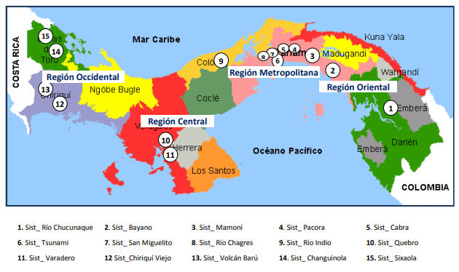

Ilustración 1 - Mapa de Inventario de SAT (Fuente: UDELAS)

Porcentaje de Sistemas Instalados en Panamá, por región geográfica

Gráfica 1 - Porcentaje de Sistemas Instalados en Panamá por Región Geográfica (Fuente: UDELAS)

Variación porcentual del tipo de Sistema Evaluado, según tipo de amenaza

Gráfica 2 - Variación porcentual del tipo de Sistema Evaluado, según tipo de amenaza (Fuente: UDELAS)

### Características del funcionamiento de los sistemas de Panamá

#### **Región Oriental**

Cuenca del Río Bayano

Funcionamiento: Regular

Requiere fortalecer la respuesta ante la emergencia en las comunidades aguas abajo de la represa

Cuenca del Río Cabra

Funcionamiento: Regular

Requiere fortalecer la respuesta ante la emergencia, ETESA y SINAPROC.

Cuenca del Río Pacora

Funcionamiento: Regular

Requiere fortalecer la respuesta ante la emergencia en las comunidades aguas abajo de la represa

Se debe apoyar a las autoridades locales del corregimiento de San Martín y Pacora para desarrollar un SAT en toda la cuenca, que incluya el fortalecimiento de los comités instalados por PREVDA.

Cuenca del Río Mamoní

Funcionamiento: Regular

Requiere fortalecer la respuesta ante la emergencia en las comunidades aguas abajo de la represa

Área vulnerable a inundaciones repentinas, desde 1999 los radios han sido instalados, con 12 años de uso, informes de técnicos de comunicación de SINAPROC, recomiendan el cambio de las unidades. Las comunidades no se han recibido seguimiento y/o capacitaciones, no se cuenta con equipo de monitoreo, solo utilizan observaciones personalizadas para emitir sus alarmas.

Cuenca Media baja Río Chucunaque

Funcionamiento: Bueno

Requiere fortalecer la respuesta ante la emergencia en las comunidades aguas abajo de la represa

Actualmente cuenta con el apoyo financiero para fortalecer a las comunidades beneficiadas. Este sistema tuvo la oportunidad de validar su efectividad en el mismo año de instalación, permitiendo alertar a tiempo a comunidades vulnerables, evitando la pérdida de vidas humanas. Se han gestionado proyectos para fortalecer el seguimiento a corto plazo.

#### **Región Metropolitana**

San Miguelito

Funcionamiento: Regular

Requiere fortalecerse con instrumentación adecuada, fortalecer la autoridad local en la gestión del riesgo y mecanismos de pronósticos, identificación de la alerta, comunicación y organización comunitaria.

Cuenca del Canal de Panamá, Río Chagres

Funcionamiento: Bueno

Es un proyecto sostenible, dado que los fondos provienen directamente de la ACP. Tal como fue consensuado, durante el taller de validación podrían adecuar su sistema según el Manual SATI. Esto es importante, dado que instalaran nuevos SAT comunitarios en sitio considerados vulnerables

Ciudad de Panamá

Funcionamiento: Regular

Requiere fortalecer la respuesta ante la emergencia en las comunidades aguas abajo de la represa

Las instituciones públicas se fortalecen en los temas de Tsunami, se requiere apoyo internacional para fortalecer el recurso humano técnico institucional y comunitario para la elaboración y puesta en marcha de protocolos, instalación, operación y mantenimiento de SAT, esto con apoyo del gobierno nacional en la compra de equipos de monitoreo y pronóstico.

Cuenca del Río Indio

Funcionamiento: Regular

Requiere fortalecer la respuesta ante la emergencia en las comunidades aguas abajo de la represa

Requiere fortalecerse en la parte alta de la cuenca, dado que el sistema instalado por PREVDA y el Municipio de Chagres solo contempló la parte media baja. Hoy en días se hace la gestión a través de SINAPROC para la instalación de los radios de comunicación en comunidades aguas arriba. El fortalecimiento comunitario, capacitación y creación de capacidades es la clave para su buen funcionamiento.

#### **Region Central**

Varadero

Funcionamiento: Regular

Este es un SAT comunitario que sirve a la comunidad para prevenir pérdidas humanas y materiales, por su accesibilidad la comunicación es clave, pero requiere fortalecerse con capacitación en gestión de riesgo, respuesta ante emergencias. Solo existe una radio, zona considerada de difícil acceso. Se debe apoyar a la autoridad local para una adecuada administración del riesgo.

Cuenca del Río Quebro

Funcionamiento: Mal

Solo cuenta con un radio, no existe un SAT instalado, pero existen tres comunidades altamente vulnerables a inundaciones, que requieren mejores mecanismos de alerta que incluya la parte alta de la cuenca del río Quebro.

#### **Región Occidental**

Cuenca del Río Chiriquí Viejo

Funcionamiento: Regular

Requiere articular los monitoreos de la parte alta y la parte baja, para mejores pronósticos de crecidas. Incorporar las mediciones de hidrometeorológicas realizadas por ETESA, fortalecer la comunidad en el registro e interpretación de resultados.

Volcan Barú

Funcionamiento: Regular

Apoyar la gestión del Instituto de Geociencias de la Universidad de Panamá en el monitoreo y interconectar sus avances con el fortalecimiento comunitario.

Cuenca del Río Changuinola

Funcionamiento: Regular

Requiere fortalecer todos los componentes de SAT, dado que eventos naturales causaron la pérdida de equipos de monitoreo, aprovechar la organización comunitaria para fortalecerla en la temática de SAT, dotándolos de los elementos necesarios para prevenir repercusiones a las comunidades aguas abajo.

Cuenca del Río Sixaola

Funcionamiento: Regular

Las comunidades están activas a través de los radios de comunicación, han desarrollado acciones visuales en la comunidad que les permite alertase y a otras comunidades aguas abajo. Se requiere de dotar equipos, instrumentación e insumos en las comunidades para la adecuada gestión del riesgo. Igualmente fortalecer los mecanismos de coordinación binacional que permita una adecuada respuesta antes la emergencia.

Gráfica 3 - Calificación de los Sistemas (Fuente: UDELAS)

### Organización del Centro de Operaciones de Emergencia en Panamá

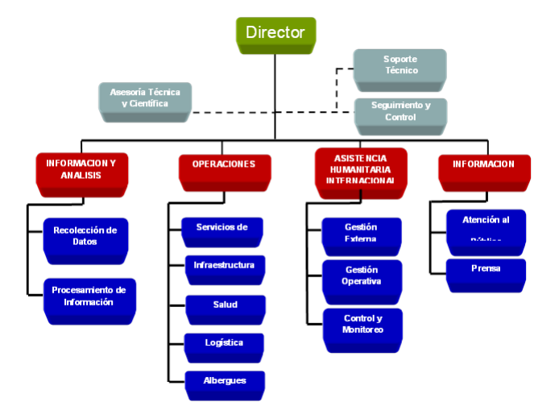

Gráfica 4 - 4.3. Organización del Centro de Operaciones de Emergencia en Panamá (Fuente: UDELAS)

### Instituciones participantes en los SAT

|  |  |  |
| --- | --- | --- |
| Institución | Tipo de Amenaza | Observación y Monitoreo |
| Instituto de Geociencias de la Universidad de Panamá | Sismo | Sismógrafo |
| Volcánica | Sismógrafo |
| Deslizamientos | - |
| Tsunami | Sismógrafo |
| ETESA (Hidrometeorología) | Inundación | Hidrometeorológicos |
| Autoridad marítima de Panamá | Tsunami | - |
| Autoridad del Canal | Inundación y sismos | Hidrometeorológicos/sismos dentro de la cuenca hidrográfica del Canal de Panamá |
| Ministerio de Salud | Epidemiológica (bacterias, etc) | Observación de registros epidemiológico |

Tabla 2 - Instituciones participantes en los SAT

### Flujo de información para la toma de decisiones operativas en Panamá

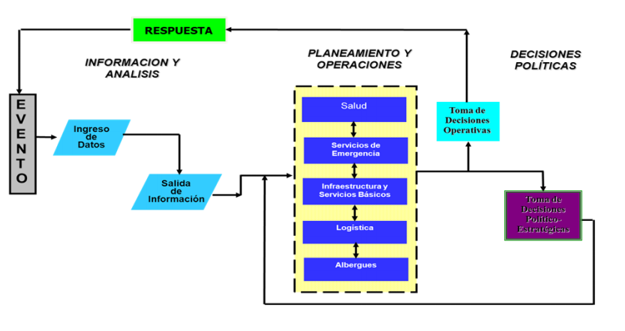

Ilustración 2 - Flujo de información para la toma de decisiones operativas en Panamá (Fuente: UDELAS)

### Flujo de proceso de declaración de alerta

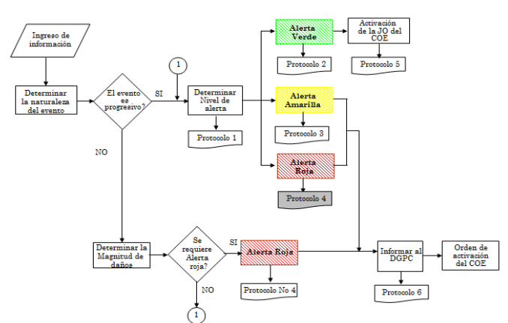

Ilustración 3 - Flujo de proceso de declaración de alerta (Fuente: SINAPROC)

### Sostenibilidad de los SAT

La sostenibilidad de los proyectos se complementa con los acuerdos y/o convenios entre las comunidades y la institución correspondiente, ya que todos directamente han suscrito convenios entre comunidades e instituciones con la entidad regente de riesgo, SINAPROC. Estos convenios de cooperación van dirigidos a fortalecer y dar mantenimiento a la red de comunicación (radios) y proporcionarles apoyo interinstitucional entre SINAPROC con instituciones como ACP, Instituto de Geociencias e Hidrometeorología.

A niveles de obstáculos identificados se considera que es una limitante los recursos financieros que garanticen la sostenibilidad luego de finalizar los recursos del proyecto internacional que gestiona la creación de componentes del SAT. No se cuenta dentro de los presupuestos institucionales con fondos destinados directamente para el fortalecimiento de los componentes requeridos del SAT, no existe como renglón presupuestario, sino de forma dispersa para fortalecer uno u otro componente.

Aun no se ha logrado esa efectiva y permanente articulación del nivel institucional con el municipal y local. Se trabaja sobre eso. Debido a ello, no existe quién responda directamente el seguimiento de los SAT. Sin embargo, SINAPROC a través de su presupuesto para mantenimiento de radio, ha logrado a través de los acuerdos firmados, dar soporte técnico a los radios instalados en los sistemas evaluados. Por otro lado, ETESA, dentro de su presupuesto institucional, incluye el mantenimiento de la Red de Estaciones Meteorológica a nivel nacional, y esto incluye a las instaladas dentro de los sistemas evaluados.

Desde el punto de vista de sostenibilidad se tiene que fortalecer el nivel comunitario y fomentar la participación de los gobiernos locales en la gestión integral del riesgo, incluyendo la temática del SAT. Esta participación debe contar con un manejo integral de cuenca adoptando una vinculación entre los ejes de agua, riesgo y ambiente. Esto incluye la formulación y ejecución del plan de respuesta con participación activa de los miembros de la comunidad, organizaciones de base comunitaria, productores, autoridad local e instituciones locales.

## CAPITULO 5: REDES Y TELECOMUNICACIONES

### Definición

Las redes de telecomunicaciones son instalaciones de transmisión que pueden transmitir información utilizando señales electromagnéticas u ópticas entre diferentes ubicaciones de forma analógica o digital. La información puede ser de audio, video u otros datos. Las redes se basan en infraestructura cableada o inalámbrica (Nfon, 2020).

La red es una estructura compleja. Para su estudio suele dividirse en dos grandes bloques componentes:

* Red de acceso
* Red de tránsito o núcleo de red

Al igual que con cualquier proceso de comunicación, se requiere un remitente, un mensaje, un medio y un destinatario. El objetivo principal de establecer una red informática es intercambiar recursos e información a distancia, garantizar la confiabilidad y disponibilidad de la información, aumentar la velocidad de transmisión de datos y reducir los costos generales de estas medidas.

Ejemplos de redes de telecomunicaciones típicas (Ilustración 4) son la red fija de teléfono, la red de telefonía móvil, las redes de televisión por cable o Internet.

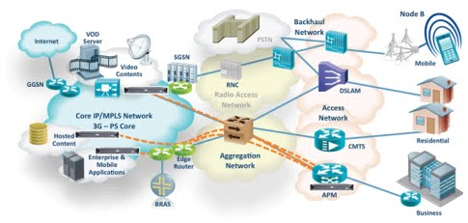

Ilustración 4 - Ejemplo de redes de telecomunicaciones (Enlepoch, 2016).

### Tipos de Redes

Internet es una red global de computadoras, teléfonos y servidores que están conectados entre sí e intercambian información. Sin embargo, lo que muchos no saben es que esta red consta de muchas redes más pequeñas con diferentes rangos y funciones. Hay redes que conectan dispositivos en una habitación y redes que conectan países enteros. Sin embargo, no siempre está claro para el usuario cuáles son las diferencias. A continuación, (redes, 2018) detalla cuáles son los tipos de redes más importantes y cómo funcionan:

#### **Por alcance**

* LAN: Red de área local (Local Area Network), red que se limita a un área especial relativamente pequeña tal como un cuarto, un solo edificio, una nave, o un avión. Las redes de área local a veces se llaman una sola red de localización. No utilizan medios o redes de interconexión públicos.
* WLAN: Red de área local inalámbrica (Wireless Local Area Network), es un sistema de comunicación de datos inalámbrico flexible, muy utilizado como alternativa a las redes de área local cableadas o como extensión de estas.
* PAN: Red de área personal (Personal Area Network) red de computadoras usada para la comunicación entre los dispositivos de la computadora cerca de una persona.
* MAN: Red de área metropolitana (Metropolitan Area Network) es una red de alta velocidad (banda ancha) que da cobertura en un área geográfica más extensa que un campus, pero aun así limitado. Por ejemplo, una red que interconecte los edificios públicos de un municipio dentro de la localidad por medio de fibra óptica.
* CAN: Red de área de campus (Campus Area Network), es una red de computadoras de alta velocidad que conecta redes de área local a través de un área geográfica limitada, como un campus universitario, una base militar, hospital, etc.
* SAN: Red de área de almacenamiento (Storage Area Network), es una red concebida para conectar servidores, matrices (arrays) de discos y librerías de soporte, permitiendo el tránsito de datos sin afectar a las redes por las que acceden los usuarios.
* WAN: Red de área amplia (Wide Area Network), redes informáticas que se extienden sobre un área geográfica extensa utilizando medios como: satélites, cables interoceánicos, Internet, fibras ópticas públicas, etc.

#### **Tipo de conexión**

* Cable Coaxial: Este tipo de cable consta de un hilo conductor central rodeado por un aislante. Este aislante separa el cable conductor central de una trenza protectora, esta trenza evita interferencias injustas que pueden conducir a la pérdida de datos. Este tipo de cable es más caro que el par trenzado y ya no se utiliza.
* Cable de par trenzado: Es un cable compuesto por un par de hilos de cobre aislados y envueltos. El uso El trenzado tiende a reducir la interferencia. Los conectores utilizados en los extremos son los RJ-45. Físicamente, este cable se puede dividir en dos tipos:
  + STP (par trenzado blindado): cada par está cubierto con una red que actúa como protección contra interferencias.
  + UTP (par trenzado sin blindaje o par trenzado sin blindaje): cada par está desnudo y es el único Su red es protección contra perturbaciones.
* Cable cruzado: Utilizado para conectar dos dispositivos similares entre sí, como bien pueden ser dos switches o dos PC’s. Este es un cable que en uno de sus extremos lleva el orden de cables norma y el extremo contrario se intercambian los cables de las posiciones 1 y 3, y las de 2 y 6.
* Fibra óptica: Resulta ser un tipo de medio frágil y muy fino, conduce energía de naturaleza óptica. El núcleo esta formado por una o varias fibras muy finas de cristal o plástico, dichas fibras están revestidas del mismo material que el núcleo, pero con diferentes propiedades. Este medio es muy apropiado para largas distancias, aunque precisa equipos caros y complejos para realizar las conexiones de los nodos

#### **Por relación**

* Cliente-servidor: arquitectura que consiste básicamente en un cliente que realiza peticiones a otro programa (el servidor) que le da respuesta.
* Peer-to-peer: red de computadoras en la que todos o algunos aspectos funcionan sin clientes ni servidores fijos, sino una serie de nodos que se comportan como iguales entre sí.

#### **Por topología**

* Topología de bus: En la topología de bus todos los nodos (computadoras) están conectados a un circuito común (bus). La información que se envía de una computadora a otra viaja directa o indirectamente, si existe un controlador que enruta los datos al destino correcto. La información viaja por el cable en ambos sentidos a una velocidad aproximada de 10/100 Mbps y tiene en sus dos extremos una resistencia (terminador).
* Topología en estrella: Reduce la posibilidad de fallo de red conectando todos los nodos a un nodo central. Cuando se aplica a una red basada en la topología estrella este concentrador central reenvía todas las transmisiones recibidas de cualquier nodo periférico a todos los nodos periféricos de la red, algunas veces incluso al nodo que lo envió. Todos los nodos periféricos se pueden comunicar con los demás transmitiendo o recibiendo del nodo central solamente. Un fallo en la línea de conexión de cualquier nodo con el nodo central provocaría el aislamiento de ese nodo respecto a los demás, pero el resto de los sistemas permanecería intacto.
* Topología en anillo: Una red en anillo es una topología de red en la que cada estación tiene una única conexión de entrada y otra de salida. Cada estación tiene un receptor y un transmisor que hace la función de traductor, pasando la señal a la siguiente estación. En este tipo de red la comunicación se da por el paso de un token o testigo, que se puede conceptualizar como un cartero que pasa recogiendo y entregando paquetes de información, de esta manera se evitan eventuales pérdidas de información debidas a colisiones.
* Topología en árbol: Este árbol tiene nodos periféricos individuales (por ejemplo, hojas) que requieren transmitir a y recibir de otro nodo solamente y no necesitan actuar como repetidores o regeneradores. Al contrario que en las redes en estrella, la función del nodo central se puede distribuir.
* Topología en malla: es una topología de red en la que cada nodo está conectado a todos los nodos. De esta manera es posible llevar los mensajes de un nodo a otro por distintos caminos. Si la red de malla está completamente conectada, no puede existir absolutamente ninguna interrupción en las comunicaciones. Cada servidor tiene sus propias conexiones con todos los demás servidores. Las redes de malla son auto ruteables.

Topología hibrida o mixta: as redes pueden utilizar diversas tipologías para conectarse, como por ejemplo en estrella. La topología híbrida es una de las más frecuentes y se deriva de la unión de varios tipos de topologías de red, de aquí el nombre de híbridas. Ejemplos de topologías híbridas serían: en árbol, estrella-estrella, bus-estrella, etc. Su implementación se debe a la complejidad de la solución de red, o bien al aumento en el número de dispositivos, lo que hace necesario establecer una topología de este tipo.

# SECCIÓN 3: DESARROLLO DE LA MONOGRAFÍA

## CAPITULO 6: DISEÑO DE SUB-SISTEMA DE ALERTA TEMPRANA PARA DESASTRES

## Análisis de requerimientos (usuarios, aplicación, red, dispositivos)

Para tener en cuenta la necesidad de los usuarios y entender sus necesidades, además de entender el sistema se realiza el proceso de análisis de requerimientos.

A continuación, mostramos una lista en donde se expone cada uno de ellos:

* Usuarios (Población de Panamá Este, Ingeniero, Programador, Analista de sistemas, Personal de mantenimiento).
* Teléfonos móviles con banda GSM, para alertas a la población.
* Sensores de lluvia, para obtener el nivel actual de las lluvias.
* Sensores de nivel de agua, para indicarnos los niveles en los que están el agua.
* Sirenas para alertar a la población de difícil acceso.
* Base de datos con la información estándar de los niveles de agua y de lluvia.
* Aplicación interactiva y en tiempo real, en donde los analistas de sistema puedan acceder y consultar alguna información requerida.
* Compañía de internet que nos proporcione un mínimo de conexión (500 kb/s).
* Power Bank para evitar perdida de información en caso de algún corte energético.
* Módem de conexión inalámbrica de 2.4 GHz, para compartir la información entre los dispositivos y el sistema de base de datos.

### Especificación de los requerimientos:

##### **Requisitos de Usuario**

* Interactividad para la interacción activa con el sistema.
* Confiabilidad.
* Funcionalidad.
* El sistema debe mantenerse actualizado las 24 horas del día.
* La información debe mostrarse correctamente para el 95% de la población que se encuentre afectada.
* Las direcciones de Internet deberán estar bien construidas y en el idioma del usuario.
* Se debe reducir los errores los más rápido posible en caso de fallos.

##### **Requisitos de Aplicación**

* Interactiva y en tiempo real.
* Telemetría / Comando y control.
* La base de datos debe contar con la información actualizada.
* El sistema debe ser capaz de manejar la capacidad de contar con la información de los datos de las lluvias y los niveles de los ríos.
* Se debe garantizar que estará funcional el 95% del tiempo para el acceso de la información.

##### **Requisitos de Dispositivo**

* Dispositivos especializados.
* El usuario debe contar mínimo con dispositivos móviles que cuentes con señales de banda mínimo GSM para que se le pueda enviar la alerta en caso de emergencia.
* Placa de Arduino para conectar los diferentes tipos de sensores y alertas que se van a utilizar.
* El sensor de nivel debe contar con un rango de medición de 10 cm a 400 cm (4 metros). Y estar modulado a 40 kHz y tiene datos en serie de 9600 bps.
* Sensor de lluvia, para medir la lluvia se utiliza un pluviómetro de cubeta basculante.
* Sirena-AC que funcione las 24 horas del día para alterar a la población de difícil acceso.
* Fuente de alimentación externa para el nodo sensor, se utiliza una batería con 7805 para cumplir con el requisito de 5 V / 500 mA.

##### **Requisitos de Red**

* Conexión inalámbrica de 2.4 GHz, para compartir la información entre los dispositivos y el sistema de base de datos.
* MAX232- USART (Transmisor receptor universal síncrono asíncrono) es un protocolo que crea un enlace de comunicación entre el controlador y una computadora mediante la conversión de niveles lógicos.
* Acceso a internet que nos proporcione un mínimo de conexión (500 kb/s).
* Telefonía y Banda ancha Móvil LTE 700 MHz GSM - UMS/HSPA 850 MHz 1900 MHz

|  |  |  |  |  |  |  |  |
| --- | --- | --- | --- | --- | --- | --- | --- |
| Especificación de los requisitos | | | | | | | |
| ID | **Fecha** | **Tipo** | **Descripción** | **Reunidos/Derivados** | **Localización** | **Estado** | **Prioridad** |
| 1 | 8-jun.-21 | Usuario | Usuarios (Población de Panamá Este, Ingeniero, Programador, Analista de sistemas, Personal de mantenimiento). | Recopilado de la administración | Área exterior | Informativo | Alta |
| 2 | 8-jun.-21 | Dispositivo | Teléfonos móviles con recepción que posean una cobertura 3G como mínimo, para recibir las alertas. | Recopilado de varios usuarios | Área exterior | Fundamental | Alta |
| 3 | 8-jun.-21 | Dispositivo | Sensores de lluvia, para obtener el nivel actual de la lluvia. | Recopilado de varios usuarios | Área exterior | Fundamental | Alta |
| 4 | 8-jun.-21 | Dispositivo | Sensores de nivel de agua, para indicarnos los niveles en los que están el agua. | Recopilado de la administración | Área exterior | Fundamental | Alta |
| 5 | 8-jun.-21 | Dispositivo | Sirenas para alertar a la población de difícil acceso | Recopilado de la administración | Área exterior | Fundamental | Alta |
| 6 | 8-jun.-21 | Aplicación | Base de datos con la información estándar de los niveles de agua y de lluvia. | Recopilado del personal de la red | Sala de control local | Fundamental | Alta |
| 7 | 8-jun.-21 | Aplicación | Aplicación interactiva y en tiempo real, en donde los analistas de sistema puedan acceder y consultar alguna información requerida. | Recopilado del personal de la red | Sala de control central | Fundamental | Alta |
| 8 | 8-jun.-21 | Red | Módem de conexión inalámbrica de 2.4 Ghz, para compartir la información entre los dispositivos y el sistema de base de datos. | Recopilado del personal de la red | Sala de control local | Fundamental | Alta |
| 9 | 8-jun.-21 | Red | Compañía de internet que nos proporcione un mínimo de conexión (500 kb/s). | Recopilado del personal de la red | Sala de control central | Fundamental | Alta |
| 10 | 8-jun.-21 | Dispositivo | Fuente de alimentación externa para evitar perdida de información en caso de algún corte energético. | Recopilado de la administración | Sala de control local | Requisito futuro | Media |
| 11 | 24-jun-21 | Dispositivo | Placa de Arduino para conectar los diferentes tipos de sensores y alertas que se van a utilizar | Recopilado de la administración | Sala de control local | Fundamental | Alta |

Tabla 3 - Especificación de requisitos. Fuente: Propia (2021)

### Especificación de los dispositivos

**Placa de Arduino**



Ilustración 5 - Figura 1. Arduino Uno (Amazon, ARDUINO UNO REV 3 [A000066], 2017)

Descripción:

Arduino es una plataforma informática física de código abierto basada en una placa de I/O simple y un entorno de desarrollo que implementa lenguajes de procesamiento / cableado. El Arduino Uno R3 se puede utilizar para desarrollar objetos interactivos o conectarse al software en su computadora (Flash, Processing, MaxMSP, etc.).

Características:

* Modelo ‎A000066
* Dimensiones del producto ‎8 x 5.51 x 2.49 cm; 31.75 gramos
* Pilas ‎9 V (Tipo de pila necesaria)
* Número de producto ‎A000066
* Capacidad de la memoria RAM ‎8 KB
* Tipo de memoria del ordenador ‎SRAM
* Velocidad del procesador 16 MHz
* Interfaz del hardware ‎USB
* Tamaño de la pantalla ‎1.5 Pulgadas
* Voltaje 12 Voltios
* Fuente de alimentación CD
* Entrada de interfaz humana ‎Botones
* Peso del producto 31.8 g.

#### **Kit solar con batería lipo y salida de 5V.**

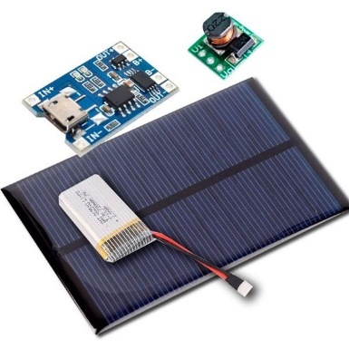

Ilustración 6 - Kit Solar Arduino (e-ika, 2018)

Descripción:

Con este kit solar es posible construir una unidad de alimentación para el Arduino de 5V. Se compone de un panel solar, una batería lipo de 600mAh, un cargador de batería y un elevador de tensión con salida de 5V. Incluye un conector microUSB que puedes usar para cargar la batería en vez de usar el panel solar.

Características:

* Panel solar 5V 1,25W (110 x 69mm)
* Batería Lipo de 3,7V 600mAh
* Alimentación del cargador: 5V
* Carga máxima: 480mA

**Sensor Detección de agua para Arduino*:***

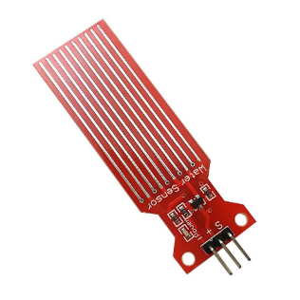

Ilustración 7 - Sensor de agua (Jecrespom, 2018)

Descripción:

Esta placa de sensor de agua se puede utilizar ampliamente para detectar precipitaciones, nivel de agua e incluso fugas. La huella dactilar del sensor tiene una resistencia de pull-up baja de 1 MΩ. La resistencia se monitorea hasta que una gota de agua corta la huella dactilar del sensor de tierra.

Características:

* Voltaje de funcionamiento: 5V
* Corriente de trabajo: < 20 mA
* Interfaz: analógica
* Ancho de detección: 40 mm × 16 mm
* Temperatura de trabajo: 10° C ~ 30 °C
* Señal de voltaje de salida: 0 ~ 4.2V

#### **Módulo de Sensor de lluvia FC-37**

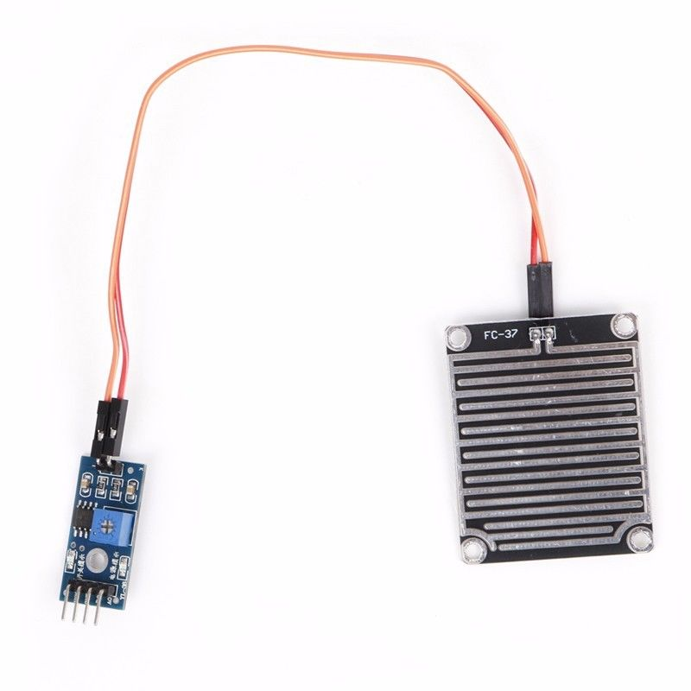

Ilustración 8 - Sensor de lluvia

Descripción:

El sensor de lluvia del Arduino puede detectar y reaccionar a las gotas de agua, por ejemplo, activando una alarma. Estos sistemas se utilizan ampliamente en la automatización del hogar, la industria automotriz, los sistemas de riego para el hogar y otras áreas de la vida diaria.

Características:

* Chip Comparador: LM393.
* Voltaje de Operación: 3.3 V – 5 V
* Voltaje de salida: 0 ~ 4.2V
* Salida digital de comparador: TTL
* Corriente de operación: 15mA
* Superficie Niquelada resistente a la oxidación
* Potenciómetro para ajustar el umbral de activación del pin digital
* Pines: VCC (5V), GND, Interfaz de salida digital, Interfaz de salida analógica AO

#### **Switch Ethernet 10/100 de 8 puertos Cisco SRW208L: WebView/LX Uplink**

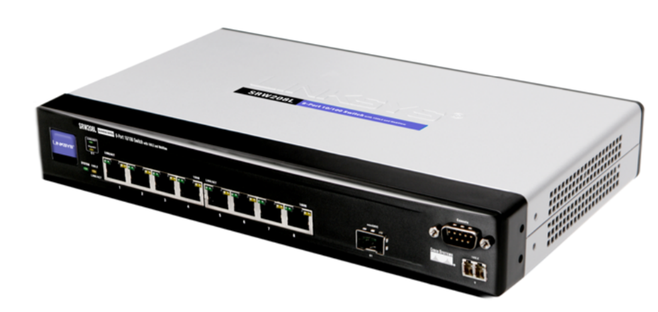

Ilustración 9 - Switch Ethernet (Cisco, Switch Ethernet 10/100 de 8 puertos Cisco SRW208L:, 2008)

Descripción:

El Switch Ethernet 10/100 de 8 puertos Cisco® SRW208L (Figura 4) aporta un nuevo nivel de inteligencia y seguridad a su infraestructura de red. Su inteligencia y pequeño tamaño lo hacen ideal para salas de conferencias y capacitación donde la seguridad y la disponibilidad son importantes. Proporciona un puerto Mini-Gigabit Interface Converter (miniGBIC) y una interfaz óptica de rango medio de 100 Mbps para conectarse a un conmutador central.

Características:

* Las VLAN basadas en 802.1Q permiten la segmentación de redes para mejorar el rendimiento y la seguridad.
* Private VLAN Edge (PVE) que simplifica el aislamiento de la red para conexiones de invitados o redes autónomas.
* Configuración automática de VLAN en varios switches mediante el protocolo genérico de registro de VLAN (GVRP) y el protocolo genérico de registro de atributos (GARP).
* Detección automática de interfaz dependiente del medio (MDI) e interfaz cruzada dependiente del medio (MDI-X).
* Seguridad a nivel de puerto de usuario / red mediante autenticación 802.1X y filtrado basado en MAC.
* Aumento del ancho de banda (hasta 8 veces) y redundancia de enlace con el protocolo de control de adición de enlace (LACP).
* Ocho puertos RJ-45 10/100 conmutados con capacidad de transferencia de hasta 200 Mbps por puerto.

#### **Cisco CVR100W Wireless-N Wireless router**

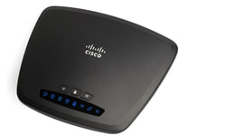

Ilustración 10 - Router inalámbrico (Cisco, 2013)

Descripción:

El Cisco CVR100W posee conectividad inalámbrica 802.11n basada en estándares y cuatro interfaces LAN Fast Ethernet 10/100. Los asistentes intuitivos de configuración rápida, la tecnología Cisco Simple Connect y los botones físicos de encendido / apagado de WiFi (para apagar temporalmente las redes WiFi o las luces del panel frontal) simplifican la configuración del enrutador y el mantenimiento de la red. I. La función VPN proporciona una conexión segura de nivel empresarial como si la oficina remota o la oficina del empleado estuvieran físicamente conectadas a la red. El control de acceso inalámbrico para invitados, el firewall comprobado de inspección de paquetes de estado (SPI), la calidad de servicio (QoS) y la compatibilidad con IPv6 proporcionan una experiencia de usuario superior y compatibilidad de red futura.

Características:

* Un conector RJ-45 de 10/100 Mbps para puerto WAN
* Cuatro conectores RJ-45 de 10/100 Mbps para puertos LAN
* Punto de acceso inalámbrico 802.11n incorporado (dos antenas)
* VLAN basada en 802.1Q.
* VLAN basada en 802.1Q.
* Conexión WAN del cliente DHCPv6.
* Utilidad de configuración basada en web (HTTP y HTTPS).
* 802.11b: espectro ensanchado de secuencia directa (DSSS).
* 802.11g / n: multiplexación por división de frecuencia ortogonal (OFDM).

#### **Altavoz de cuerno de trompeta mono**

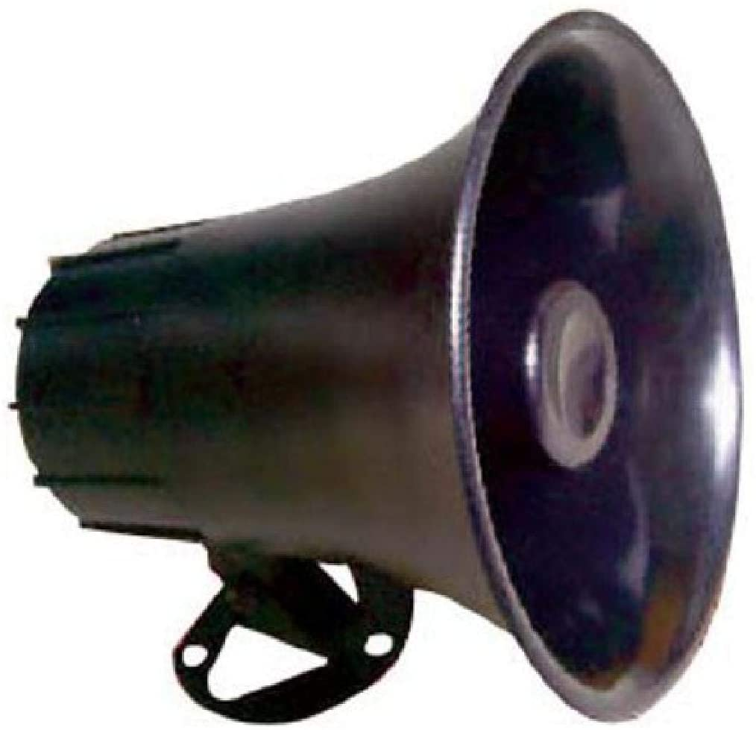

Ilustración 11 - Altavoz mono (Amazon, 2015)

Descripción:

Este altavoz compacto es la herramienta perfecta que nos va a funcionar para dar la señal de alerta a la población cercana. Tiene una impedancia de 8 ohmios y una salida de 112bd, lo que lo hace ideal para espacios interiores y exteriores.

Características:

* Cuerno ABS Reflex de 5.0 in.
* Potencia nominal de 15 vatios RMS
* Potencia máxima de 25 vatios
* Impedancia de 8 ohmios.
* Respuesta de frecuencia: 450 ~ 5 000 Hz.
* Salida: 112dB
* Soporte ajustable giratorio de 180°.
* Cable precableado de 9.8 ft con conector mono de 0.138 in.

#### **Battery Backup & Surge Protector, BE600M1**

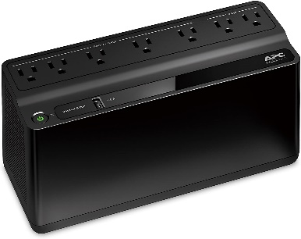

Ilustración 12 - . Banco de energía de respaldo (Amazon, 2018)

Descripción:

Fuente de energía externa que proporciona una seguridad de cara a la perdida de información en caso de algún tipo de corte energético que pueda suceder en el área de trabajo.

Características:

* Cable de alimentación de 5 pies, enchufe de pared de 3 clavijas en ángulo recto (NEMA 5-15P), montaje en pared, además de software de gestión de energía para PC Windows (Mac OS utiliza ajustes nativos de "ahorro de energía").
* Batería reemplazable: la batería se puede reemplazar cuando sea necesario con el modelo RBC APCRBC154 (se vende por separado).
* Fuente de alimentación de batería de reserva de 600 VA/330 W.
* 7 tomas (NEMA 5-15R): 5 baterías de respaldo con salidas de protección contra sobretensiones y 2 salidas de protección contra sobretensiones solamente.
* Un puerto de carga USB (1,5 A) para teléfonos móviles y otros dispositivos electrónicos portátiles.

## Casos de Uso

Debido al tema de la pandemia que estamos viviendo actualmente, este subsistema no se pudo someter a una evaluación experimental en el campo es por ello que se proponen modelos de caso de uso para un trabajo futuro poder trabajarlo.

Para el empleo de cómo se aplicaría el uso del subsistema en determinados casos, hemos propuesto dos casos de usos que detallamos a continuación:

|  |  |
| --- | --- |
| Subsistema de Alerta | |
| **DESCRIPCION DE CASOS DE USO** | |
| **Nombre:** | Acceso al Subsistema |
| **Actores:** | Ciudadano |
| **Función:** | Permitir el acceso y uso del subsistema de alerta |
| **Descripción:** | El Ciudadano podrá acceder al mensaje emergente en el momento que recibe una alerta de lo que esté ocurriendo. La notificación le debe mostrar toda la información que el ciudadano necesite ya sean los datos de alerta hasta métodos de evacuación. |

Tabla 4 - Caso de uso 1

|  |  |
| --- | --- |
| **Nombre** | Señales de alertas |
| **Autor** | SSA |
| **Fecha** | 11-7-21 |
| **Descripción:**   * Un ciudadano de un área en riesgo de desastres, se dirigía hacia su residencia, en ese momento, capta una señal y no sabe interpretar la misma, quisiera saber que significa dicha señal de alerta. | |
| **Actores:**  El ciudadano | |
| **Precondiciones:**   * Se ha producido un daño aciago en el área donde está. * Cuenta con un dispositivo móvil, a su alcance | |
| **Flujo normal:**   1. El sistema activa las alertas según el nivel 2. Se encienden las alarmas 3. El ciudadano la percibe 4. Accede a la notificación de alerta del SATP 5. Revisa la información. 6. Toma las medidas necesarias según la gravedad del siniestro. | |
| **Flujo Alternativo:**   * (Si no cuenta con la app y/o conexión a internet).   Se dirige hacia la persona más cercana para que le brinde la información necesaria sobre el acontecimiento. | |
| **Postcondiciones:**   * El ciudadano toma las medidas necesarias. * Las instituciones le brindan asistencias | |

Tabla 5. Descripción del Caso de uso 1

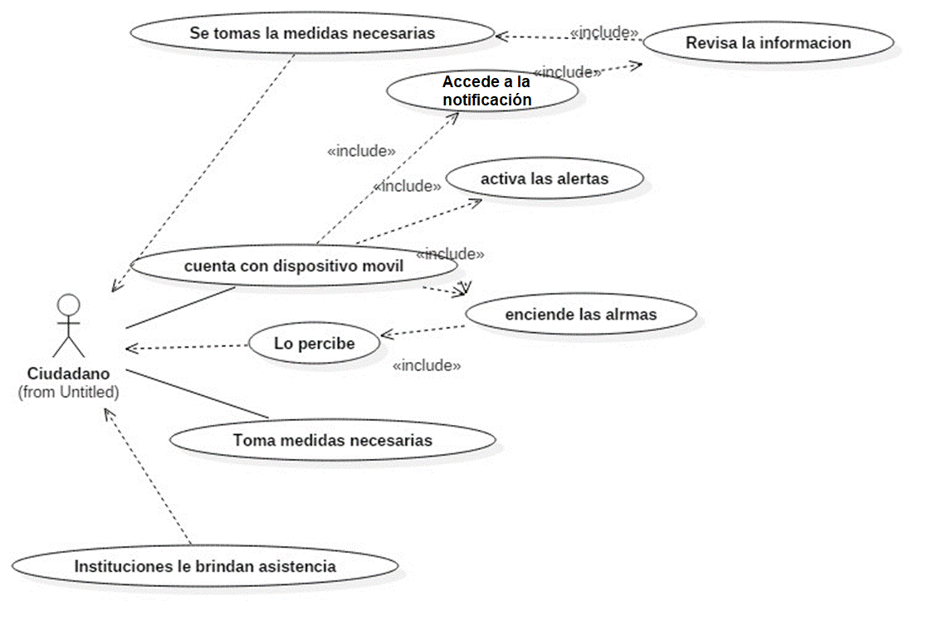

Ilustración 13 - Diagrama del Caso de uso 1. Fuente: Propia (2021)

|  |  |
| --- | --- |
| Sub-Sistema de Alerta | |
| **DESCRIPCION DE CASOS DE USO** | |
| **Nombre:** | Graduado de las amenazas |
| **Actores:** | Responsable |
| **Función:** | Graduar en un rango definido a las amenazas según los datos recibidos del sistema. |
| **Descripción:** | El responsable se encargará de evaluar los datos de las amenazas recibidas para transmitirla en 4 grados de peligrosidad, los cuales serían:   * Grado 1: La amenaza es baja, pero se pide prevención * Grado 2: La amenaza es media se pide seguir instrucciones de refugio seguro. * Grado 3: La amenaza es alta se pide seguir las instrucciones de evacuación a un refugio seguro y tomar medidas de seguridad al respecto. * Grado 4: La amenaza es muy alta se pide el desalojo y evacuación de la zona con apoyo de las entidades que vengan de socorro al lugar. |

Tabla 6. Caso de uso 2

|  |  |
| --- | --- |
| **Nombre** | Posible inundación en camino |
| **Autor** | SSA |
| **Fecha** | 10-7-21 |
| **Descripción:**   * El responsable de recibir los datos de las amenazas del sistema, capta una posible inundación causada por el desbordamiento de un rio en Chepo. | |
| **Actores:**  El responsable | |
| **Precondiciones:**   * Se ha producido un desbordamiento del rio en el área. * Los sensores captan los datos de amenaza del incidente. | |
| **Flujo normal:**   1. El sistema recibe los datos del hecho 2. Se encienden las alarmas del sistema 3. El responsable accede a la base del sistema 4. Se gradúa la amenaza según su nivel de peligrosidad 5. Se envía la alerta a todos los sistemas de acceso de información | |
| **Flujo Alternativo:**   * Si no gradúa la amenaza correctamente podría causar pérdidas de vida. | |
| **Postcondiciones:**   * El responsable toma las medidas necesarias. * La información se envía correctamente a todas las entidades y habitantes del área. | |

Tabla 7. Descripción del Caso de uso 2

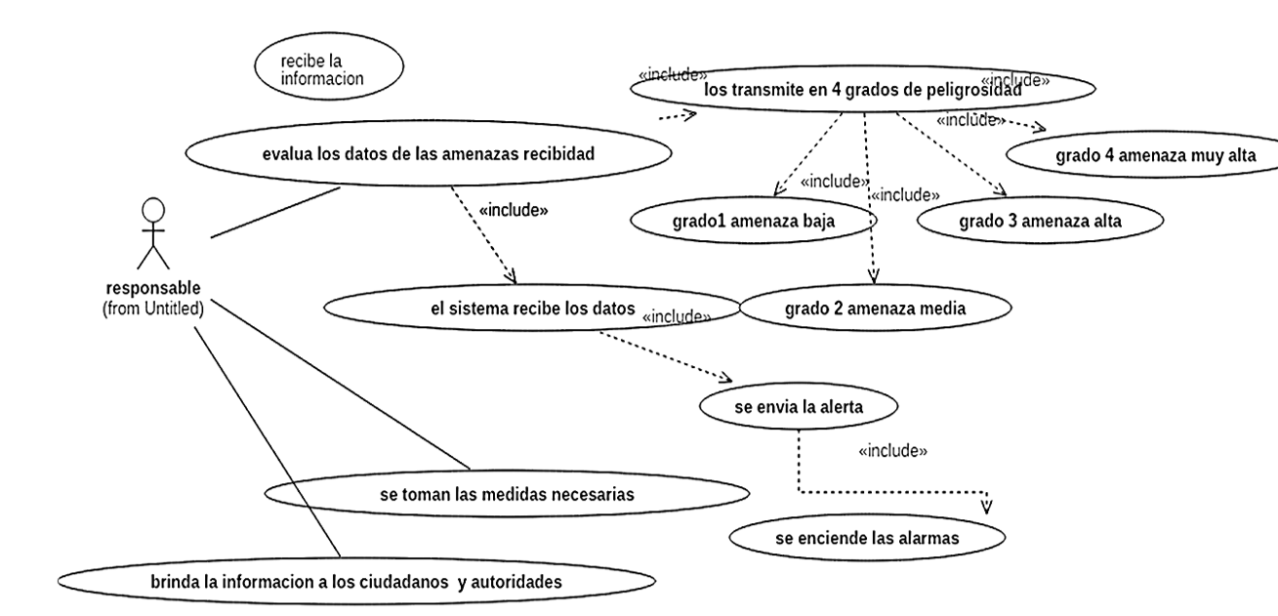

Ilustración 14 - Diagrama del Caso de uso 2. Fuente: Propia (2021)

## **Arquitectura (diagrama funcional – esquemático del sistema)**

La solución encontrada para enfrentar el problema de las inundaciones causadas por las fuertes lluvias (Ilustración 13), es el diseño de un subsistema capaz de alertar en tiempo real a las personas que se encuentren en las áreas propensas a sufrir el mayor índice de daño.



Ilustración 15 - Diagrama de Solución del problema

Empleando como prototipo el uso de una placa de Arduino, capaz de manejar los datos de campo de los niveles de lluvia y del agua de los ríos, para luego ser procesados y comparados con los niveles estándares que manejan el centro de operaciones de emergencia del Sistema Nacional de Protección Civil (SINAPROC), de esta manera alertan a los ciudadanos en caso de que estos niveles se encuentren en un margen grave, que puedan conducir a un desastre por una inundación.

Para un mejor entendimiento del sistema, hemos dividido su funcionamiento en tres fases mostradas a continuación:

* Fase 1: Recopilación de Datos

Los módulos de sensor de lluvia y de los niveles de agua de los ríos (Ilustración 16) son los encargados de la recopilación de datos que serán canalizados en la sala de control local.

* Fase 2: Evaluación de los datos enviados

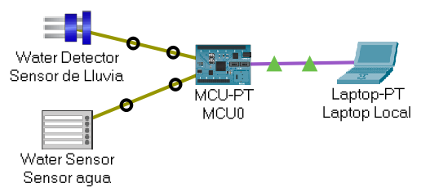

Ilustración 16 - Sensores recopiladores de datos

Los datos obtenidos de los dispositivos en la Fase 1, se envían a la sala de control central (Ilustración 16) en donde esto pasan a ser evaluados en tiempo real, para saber si poseen algún margen de ocasionar algún peligro que afecte a los ciudadanos.

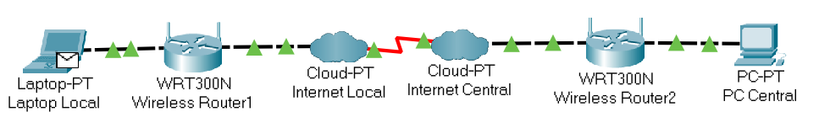

Ilustración 17 - Envió de datos

* Fase 3: Señales de Advertencia

En caso que los datos evaluados en la Fase 2 posean un margen que pueda ocasionar una inundación, se envía una señal de alerta, por medio de los dispositivos móviles con la cobertura adecuada y por las sirenas, inmediatamente a las personas aleñadas a el lugar.

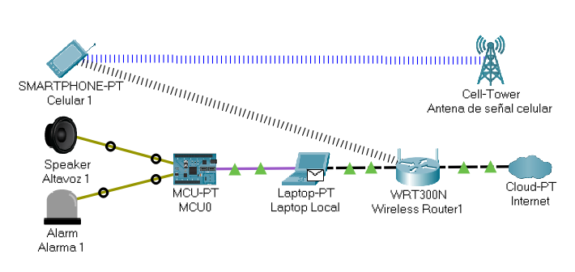

Ilustración 18 – Envío de la señal de alerta

## Definición de alcance del proyecto

Desarrollo del diseño de un subsistema de alerta para las personas afectadas por las inundaciones causadas por las lluvias. Utilizando señales de alertas que van desde sirenas hasta notificaciones emergentes en dispositivos móviles que cuenten con una cobertura mínima 3G.

Se busca que el diseño sea fácil de entender, que tenga consistencia y precisión que sea visto como una herramienta que ayude a un mejor desenvolvimiento en los momentos de pasar por una amenaza.

El diseño del subsistema se define desde la perspectiva del usuario, especificando las necesidades y características del mismo. Constituye una base de acuerdo a los requisitos del subsistema.

Propuesta de modelos de casos de uso, en donde se presenta las funciones del sistema y los actores que hacen uso de ellas. Se figura mediante Diagramas de Casos de Uso.

Para los casos de uso se realiza una descripción detallada utilizando una plantilla de documento, donde se incluyen: precondiciones, postcondiciones, flujo de eventos. También, para casos de uso cuyo flujo de eventos sea complejo podrá adjuntarse una representación gráfica mediante un Diagrama de Actividades.

* 1. **Desglose de Trabajo (EDT)**

Para definir los paquetes entregables, los cuales descomponen el proyecto, para el correcto desarrollo del mismo, se presenta a continuación la estructura de desglose de trabajo (EDT):



* 1. Diseño

El uso integrado de redes cableadas e inalámbricas reduce y elimina las restricciones en el intercambio de información y también ahorra costos de reparación y mantenimiento. es por esta razón que se estudia la posibilidad de realizar el diseño de red informática para el sistema de alerta temprana ante las fuertes lluvias que puedan ocasionar inundaciones.

La investigación tiene como objetivo optimizar todo, desde la sala de control central que recopila y gestiona datos hidrometeorológicos y las envía a Protección civil y a los ciudadanos, utilizadas para intercambiar rápidamente información de cada centro de monitoreo. En un punto estratégico, esto eliminará la pérdida de datos necesarios en un momento oportuno y preciso porque es una organización que brinda protección y asistencia a todos los ciudadanos, la cual debe de responder de manera inmediata y efectiva ante cualquier situación.

La red está diseñada para permitir el acceso a nuevos sistemas de comunicación, si bien está diseñada para satisfacer las necesidades del entorno, especialmente para el cableado estructurado, además de dejar una enorme riqueza intelectual, también nos brinda la oportunidad de poner todo esto en práctica.

La lógica descriptiva responde a los diferentes pasos que se siguen en el diseño de una red WLAN (Wireless LAN). La red se utilizará para interconectar los centros de control de SAT, los cuales están conectados a la sede principal de protección civil,

El tipo de red que se implementará se basa en una de las tecnologías líderes de redes de área local (LAN) denominada Ethernet. La tecnología se basa en la tecnología Carrier Sense y Collision Detection Multiple Access (CSMA / CD). Básicamente, cuando nadie más circula por la red, la estación de trabajo enviará un paquete. Si muchas estaciones transmiten al mismo tiempo, se producirán conflictos.

Por lo que se considera el uso de switches en este proyecto. Al operar paquetes de datos de manera inteligente, el switch es un dispositivo más eficiente que el concentrador, lo que se traduce en un mayor El ancho de banda disponible requerido para la transmisión y recepción de datos entre cada gabinete de comunicaciones.

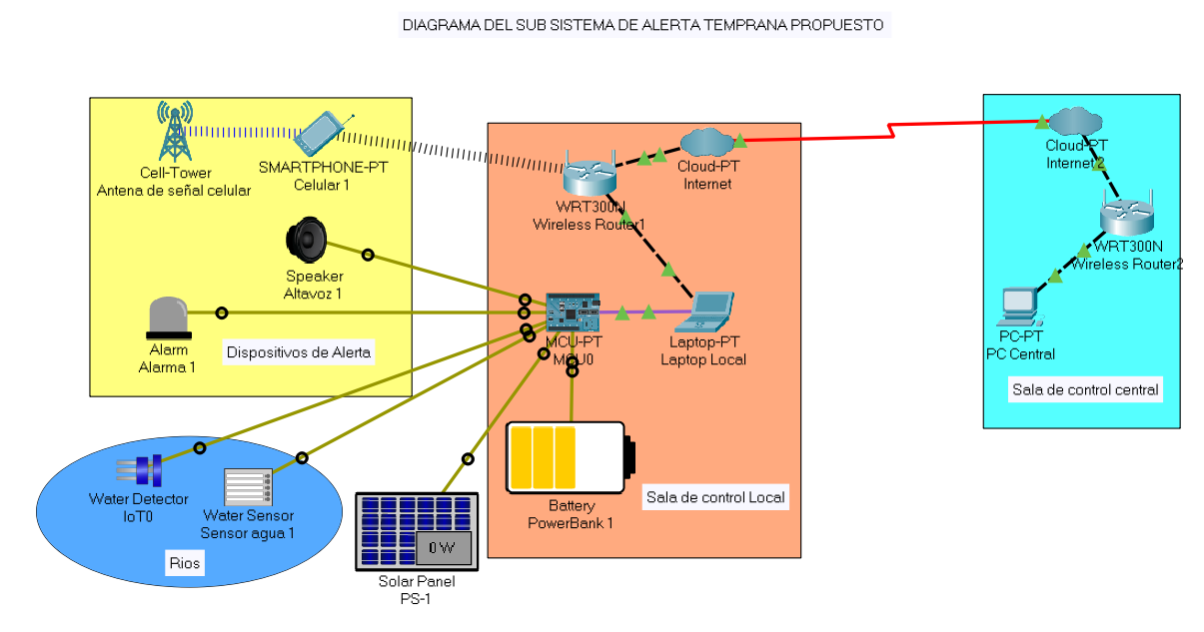

Ilustración 19 - Diagrama del subsistema de alerta temprana Fuente: Propia (2021)

### Diagrama de flujo de datos

Mejor conocimiento sobre el funcionamiento del sistema mediante un diagrama de los flujos de datos presentado a continuación:

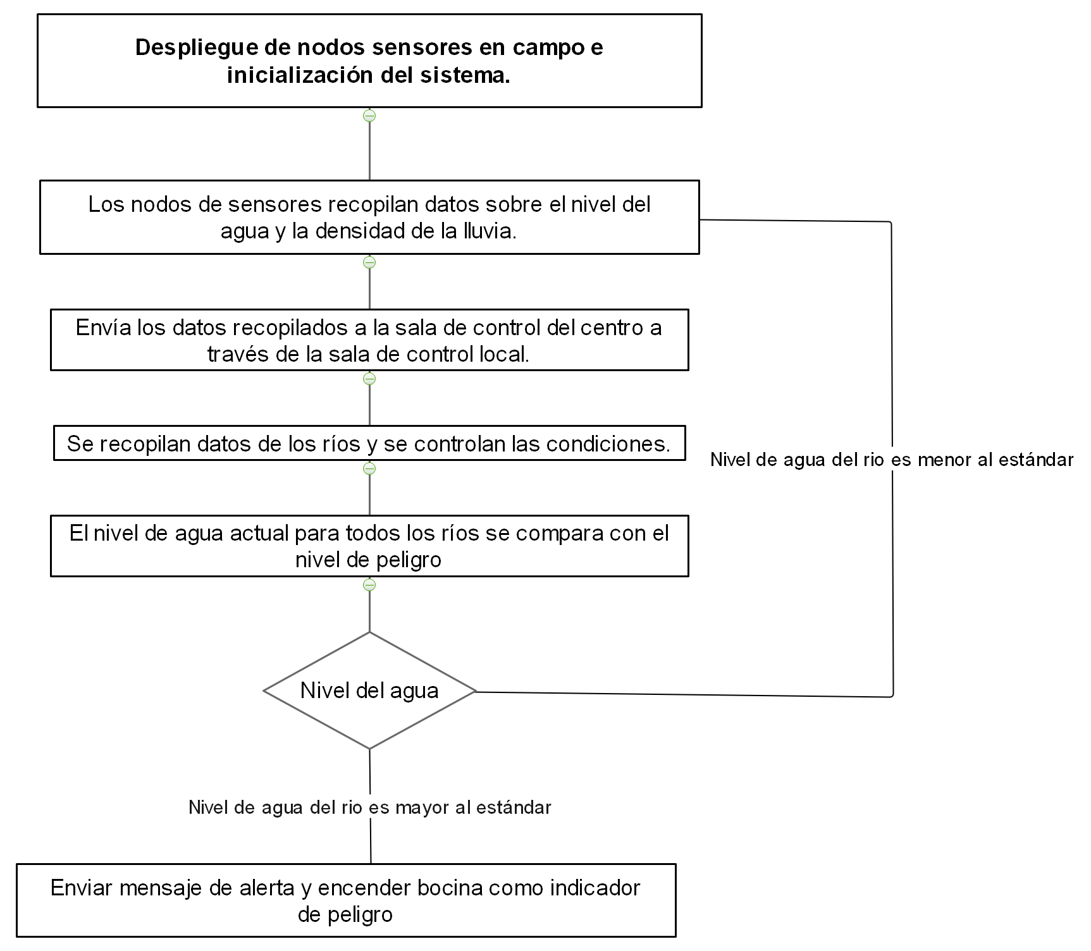

# CONCLUSIÓN Y RECOMENDACIONES

La importancia de un Sistema de Alerta Temprana radica en que permite conocer anticipadamente y con cierto nivel de certeza, en que tiempo y/o espacio, una amenaza o evento adverso de tipo natural o antrópico, puede generar situaciones potencialmente peligrosas.

Se puede hacer mención que todo el trabajo de este sistema solo se podrá llevar a cabo mediante la colaboración de individuos claves o entidades para lograr el bien común ante desastres, es importante lograr mantener dentro del contexto de concepto que no puede lograrse ningún tipo de control si hace falta algún elemento.

Dada las distintas intervenciones que podrá traer consigo un SAT, podemos concluir que la población puede llegar a ser menos vulnerable con el seguimiento de estos planes, mediante el estricto apego, ya con este camino se tiene que, ante un desastre, no se estaría expuesto, por consecuente no tendría un gran impacto social y económico a diferencia de no contar con un SAT.

Las administraciones de gobierno son responsables de las políticas y marcos de alto nivel que facilitan la alerta temprana, y de los sistemas técnicos que prevén y emiten las alertas nacionales de amenaza. El gobierno debería interactuar con las autoridades y agencias regionales e internacionales para reforzar las capacidades de los sistemas de alerta temprana y encargarse de que las alertas y las consiguientes respuestas vayan dirigidas a las poblaciones más vulnerables.

# TRABAJO FUTURO

* El trabajo futuro respecto a la monografía realizada seria que con el diseño propuesto pasar a la implementación del sistema para su completo funcionamiento. Así se podría pensar en su implementación en distintos puntos del país.
* Adaptar el sistema a entornos más rurales, especialmente en las áreas más susceptibles a inundaciones y deslizamientos
* Desarrollar otros Sistema de Alerta Temprana para otro tipo de desastres naturales como Sismos, Erupciones Volcánicas o Tsunamis.
* Creación de capacitaciones para que más organizaciones puedan desarrollar Sistemas de Alerta Temprana, principalmente en el sector agropecuario que suelen sufrir grandes perdidas durante los desastres naturales.
* Mejorar los Sistemas de Alerta Temprana en Panamá con un funcionamiento Malo o Regular. El cuál representa la mayoría del porcentaje siendo solo bueno el 14%.

# REFERENCIAS BIBLIOGRÁFICAS

Amazon. (21 de febrero de 2015). *Amazon*. Obtenido de Altavoz de cuerno de trompeta mono para todo tipo de clima: https://www.amazon.com/-/es/trompeta-port%C3%A1til-pulgadas-impedancia-potencia/dp/B001D0LMG2/ref=pd_sbs_2/144-1111499-8760720?pd_rd_w=zcWKR&pf_rd_p=43345e03-9e2a-47c0-9b70-a50aa5ecbd5c&pf_rd_r=A168X3S3356GTHYZEZA1&pd_rd_r=42d7aca5-f0a3-4dc3-9852-01275614

Amazon. (15 de enero de 2017). *ARDUINO UNO REV 3 [A000066]*. Obtenido de https://www.amazon.es/Arduino-UNO-A000066-microcontrolador-ATmega328/dp/B008GRTSV6

Amazon. (15 de marzo de 2018). *Amazon*. Obtenido de APC UPS, 600VA UPS Battery Backup & Surge Protector, BE600M1 Backup Battery Power Supply, USB Charger, Back-UPS Series Uninterruptible Power Supply: https://www.amazon.com/-/es/BE600M1/dp/B01FWAZEIU/ref=sr_1_1?_encoding=UTF8&c=ts&dchild=1&keywords=uninterruptible+power+supply+%28ups%29&qid=1626457167&s=pc&sr=1-1&ts_id=764572

Bravo, L., Hernández, R. J., Llatas, I., & Salcedo, A. (Julio de 2010). *Universidad Católica Andrés Bello*. Obtenido de http://revistasenlinea.saber.ucab.edu.ve/

Cardozo, C. (Agosto de 2017). *Universidad Nacional de Cordoba*. Obtenido de http://ig.conae.unc.edu.ar/wp-content/uploads/sites/68/2017/08/2010_Cardozo-Paola.pdf

Carvajal, L. (2012). *Universidad Nacional del Centro del Perú*. Obtenido de http://repositorio.uncp.edu.pe/handle/UNCP/2615

Castro, C., Marquardt, C., & Zúñiga, Á. (Mayo de 2010). *Universidad Cooperativa de Colombia*. Obtenido de http://dx.doi.org/10.4067/S0718-34022010000100002

Ceballos, A. A. (Marzo de 2010). *Revista Migraciones Forzadas*. Obtenido de https://rua.ua.es/dspace/bitstream/10045/13771/1/RMF_34_04.pdf

Cisco. (2008). *Switch Ethernet 10/100 de 8 puertos Cisco SRW208L:.* Cisco Systems, Inc.

Cisco. (24 de junio de 2013). *Cisco*. Obtenido de Cisco CVR100W Wireless-N Wireless router: https://www.cisco.com/c/en_my/solutions/small-business/products/routers-switches/small-business-rv-series-routers/cvr100w.html

Enlepoch. (2016). Obtenido de CONCEPTO DE REDES 1° "A" ENLEPOCH: https://sites.google.com/site/conceptoderedes1aenlepoch/red-de-telecomunicaciones

Estrategia Internacional para la Reducción de Desastres. (2005). *Estrategia Internacional para la Reducción de Desastres*. Obtenido de https://www.eird.org/ppew/fuentes-informacion/fuentes-informacion.htm

European Space Agency. (2014). *European Space Agency*. Obtenido de https://www.esa.int/Applications/Observing_the_Earth/Copernicus/Europe_s_Copernicus_programme

Gálvez-Hooper, C. A. (2013). *Institituto Interamericano de Cooperación para la Agricultura*. Obtenido de http://orton.catie.ac.cr/repdoc/A5963E/

García, N. (2013). *Universidad Javeriana*. Obtenido de https://repository.javeriana.edu.co/bitstream/handle/10554/12661/GarciaRamosNicoleAndrea2013.

Gasper, J. T., & Reeves, A. (2011). *American Journal of Political Science*. Obtenido de https://onlinelibrary.wiley.com/doi/10.1111/j.1540-5907.2010.00503.x

Jecrespom. (17 de octubre de 2018). *Sensor Detección de Agua para Arduino*. Obtenido de Aprendiendo Arduino: https://aprendiendoarduino.wordpress.com/2018/10/17/sensor-deteccion-de-agua-para-arduino/

La Prensa. (2016). *La Prensa*. Obtenido de https://www.prensa.com/impresa/panorama/Identifican-provincias-propensas-deslaves-inundaciones_0_4766523375.html

La Prensa. (2016). *La Prensa*. Obtenido de https://www.prensa.com/impresa/panorama/Identifican-areas-propensas-deslizamientos-tierra_0_4654034686.html

León, D. J. (2020). *cidbimena*. Obtenido de http://cidbimena.desastres.hn/docum/crid/EIRDInforma/esp/revista/No1_2001/PAGINA6.HTM

Lord, L. (2015). *The Guardian*. Obtenido de https://www.theguardian.com/environment/commentisfree/2015/sep/01/easiest-way-respond-natural-disaster-blame-god-global-warming

Nfon. (12 de abril de 2020). *NFON*. Obtenido de Redes de telecomunicaciones: https://www.nfon.com/es/servicio/base-de-conocimiento/base-de-conocimiento-destacar/redes-de-telecomunicaciones

Nour, N. N. (2011). *Maternal Health Considerations During Disaster Relief*. Obtenido de https://www.ncbi.nlm.nih.gov/pmc/articles/PMC3100103/

Oficina de las Naciones Unidas para la Reducción del Riesgo de Desastres. (2006). *Oficina de las Naciones Unidas para la Reducción del Riesgo de Desastres*. Obtenido de https://www.unisdr.org/files/608_10340.pdf

Organización de las Naciones Unidas. (2020). *United Nations*. Obtenido de https://www.un.org/en/climatechange/climate-solutions/early-warning-systems

Organización de las Naciones Unidas. (2021). *United Nations*. Obtenido de https://www.un-spider.org/risks-and-disasters/early-warning-systems

Organization of American States. (2021). *Organization of American States*. Obtenido de https://www.oas.org/dsd/publications/unit/oea54e/ch05.htm

Peña-Rincón, C. A. (2014). *Universidad Nacional de Colombia*. Obtenido de http://www.bdigital.unal.edu.co/48755/1/3166172.2014.pdf

Pradenas, M. A. (2014). *Universidad del Bio-Bio*. Obtenido de http://dx.doi.org/10.4067/S0718-34022010000100002

Proaño-Pachucho, C. F. (2016). *Universidad Andina Simón Bolivar*. Obtenido de http://hdl.handle.net/10644/5405

redes, F. d. (6 de marzo de 2018). *La aventura de aprender*. Obtenido de REDES Y SERVICIOS DE COMUNICACIONES: http://www.laaventuradeaprender.com/wp-content/uploads/2018/03/Fundamentos-de-redes.pdf

Robbins, J. P. (2020). *PrepareCenter.org*. Obtenido de https://preparecenter.org/topic/early-warning-systems/

Rogers, D., & Tsirkunov, V. (2010). *Prevention We*. Obtenido de https://www.preventionweb.net/english/hyogo/gar/2011/en/bgdocs/Rogers_&_Tsirkunov_2011.pdf

Sanchez, L., & Reyes, O. (2015). *cepal.org*. Obtenido de https://repositorio.cepal.org/bitstream/handle/11362/39781/S1501265_es.pdf

Sharrieff, M. (2018). *Sciencing*. Obtenido de https://sciencing.com/impact-natural-disasters-5502440.html

UNAM. (2020). *Universidad Nacional Autónoma de México*. Obtenido de https://www.unam.mx/medidas-de-emergencia/lluvias-e-inundaciones

UNAM. (2021). *Universidad Nacional Autonoma de México*. Obtenido de https://www.unam.mx/medidas-de-emergencia/lluvias-e-inundaciones

UNESCO-CEPREDENAC. (2011). *Unesco*. Obtenido de http://www.unesco.org/new/fileadmin/MULTIMEDIA/FIELD/San-Jose/pdf/Informe%20SAT%20Panama.pdf

Yábar, D. (2014). *Centro Agronómico Tropical de Investigación y Enseñanza*. Obtenido de http://repositorio.biblio-tecaorton.catie.ac.cr/bitstream/handle/11554/7129/